Общество с ограниченной ответственностью

«Донской градостроительный центр»

(ООО «ДГЦ»)

|  |  |
| --- | --- |
| Арх.№______________ | МК № 2 от 11.04.2012г.  Заказчик: Администрация Малокарачаевского муниципального района Карачаево-Черкесской Республики |

**CХЕМА ТЕРРИТОРИАЛЬНОГО ПЛАНИРОВАНИЯ**

**МАЛОКАРАЧАЕВСКОГО РАЙОНА**

**КАРАЧАЕВО-ЧЕРКЕССКОЙ РЕСПУБЛИКИ**

**МАТЕРИАЛЫ ПО ОБОСНОВАНИЮ**

Том II. Климат и природные ресурсы. Современное состояние окружающей среды.

Перечень риска возникновения чрезвычайных ситуаций природного и техногенного характера

Директор

ООО «ДГЦ» Н.И. Жиленкова

Ростов-на-Дону

2012

**СОДЕРЖАНИЕ ПРОЕКТА СХЕМЫ ТЕРРИТОРИАЛЬНОГО ПЛАНИРОВАНИЯ**

| **№ п/п** | **Наименование раздела** | **гриф** | **инв. №** | **Примечание** |
| --- | --- | --- | --- | --- |
| 1 | Положение о территориальном планировании | н/с |  |  |
|  | **Графические материалы схемы территориального планирования:** | | | |
| 2 | Карта планируемого размещения объектов местного значения района | н/с |  | М 1:50 000 |
|  | **Материалы по обоснованию схемы территориального планирования в текстовой форме:** | | | |
| 3 | Том I. Современное состояние, обоснование вариантов размещения объектов местного значения | н/с |  |  |
| 4 | Том II. Климат и природные ресурсы. Современное состояние окружающей среды. Перечень и характеристика основных факторов риска возникновения чрезвычайных ситуаций природного и техногенного характера | н/с |  |  |
|  | **Материалы по обоснованию схемы территориального планирования в графической форме:** | | | |
| 5 | Положение Малокарачаевского района в составе Карачаево-Черкесской Республики | н/с |  | М 1:200 000 |
| 6 | Карта границ поселений и населенных пунктов, входящих в состав района | н/с |  | М 1:50 000 |
| 7 | Карта современного использования территории (опорный план) | н/с |  | М 1:50 000 |
| 8 | Карта планируемого размещения объектов федерального, регионального и местного значения (проектный план) | н/с |  | М 1:50 000 |
| 9 | Карта ограничений градостроительной деятельности и комплексного анализа территории | н/с |  | М 1:50 000 |
| 10 | Карта границ территорий, подверженных риску возникновения чрезвычайных ситуаций природного и техногенного характера | н/с |  | М 1:50 000 |
| 11 | Карта транспортной инфраструктуры | н/с |  | М 1:50 000 |
| 12 | Карта инженерной инфраструктуры | н/с |  | М 1:50 000 |

**Авторский коллектив:**

Трухачёв Ю.Н. руководитель проекта, заслуженный архитектор России, советник Российской академии архитектуры и строительных наук

Прохоров А.Ю. главный архитектор проекта

Кизицкий М.И. – эксперт-экономист градостроительства ООО «ЮРГЦ», кандидат географических наук, доцент ЮФУ

Приваленко В.В. главный специалист по экологии

Ивачева Н.В. руководитель группы

при участии: инженеров Хохлачева Р.В., Федоренко П.К., техника-проектировщика Литвиновой Т.Е.

Техническое обеспечение проекта – инженер-программист Трухачёв М.Ю., корректор Титова Л.А.

Графические материалы схемы разработаны с использованием ГИС «ObjectLand 2.7.6». Проведение вспомогательных операций с графическими материалами осуществлялось с использованием САПР «AutoCAD», графических редакторов «CorelDraw», «Photoshop».

Создание и обработка текстовых и табличных материалов проводилась с использованием пакетов программ «Microsoft 2010», «FineReader 9.0».

При подготовке данного проекта использовано исключительно лицензионное программное обеспечение, являющееся собственностью ООО «НПО «ЮРГЦ».

**СОДЕРЖАНИЕ**

1. Природные условия 5

1.1. Климат 5

1.2. Водные ресурсы 7

1.3. Геологическое строение и рельеф 9

1.4. Почвы 12

1.5. Инженерно-геологические условия 13

1.6. Минерально-сырьевые ресурсы. 16

1.7. Растительный покров 17

1.8. Животный мир 18

1.9. Особо охраняемые природные территории 19

2. Современное состояние окружающей среды 22

2.1. Загрязнение воздушного бассейна. 22

2.2. Современное состояние поверхностных и подземных вод. 25

2.3. Современное состояние почв и ландшафтов. 31

2.4. Обращение с отходами. 36

3. Чрезвычайные ситуации природного характера на территории Малокарачаевского района. 41

3.1. Опасные геологические явления и процессы. 41

3.2. Опасные гидрологические явления и процессы. 45

3.3. Опасные метеорологические явления. 50

3.4. Природные пожары. 52

4. Чрезвычайные ситуации биолого-социального и техногенного характера. 54

4.1. Химически-опасные объекты. 58

4.2. Пожаровзрывоопасные объекты. 61

4.3. Чрезвычайные ситуации на электроэнергетических системах жизнеобеспечения. 63

4.4. Чрезвычайные ситуации на коммунальных системах жизнеобеспечения. 65

4.5. Радиационно-опасные объекты. 65

4.6. Чрезвычайные ситуации на транспорте. 65

4.7. Чрезвычайные ситуации на гидротехнических сооружениях. 69

4.8. Риски возникновения аварий на магистральных трубопроводах. 72

5. Наличие сил и средств ликвидации чрезвычайных ситуаций. 73

6. Обзор мероприятий по градостроительному развитию в части изменения подверженности возникновению ЧС природного и техногенного характера. 75

7. Перечень основных факторов риска возникновения чрезвычайных ситуаций природного и техногенного характера. 77

8. Перечень использованных нормативных документов и литературы. 79

## Природные условия

### **Климат**

Основным фактором, определяющим климатические особенности территории, является рельеф, характеризующийся сложной системой разновысотных хребтов и котловин, широким диапазоном абсолютных и относительных высот. В этих условиях происходит существенное изменение радиационного режима, а хребты Большого Кавказа видоизменяют циркуляцию воздушных масс и создают мезоклиматические различия.

В целом климат рассматриваемой территории формируется под воздействием циркуляционных процессов южной зоны умеренных широт. Соседство Черного и Каспийского морей, практически не замерзающих круглый год, оказывает существенное влияние на климат. Система хребтов Большого Кавказа, расположенных под углом один к другому, долины и межгорные котловины создают сложную циркуляцию воздушных масс внутри горной системы.

Территория получает довольно большое количество солнечного тепла. Это приводит к тому, что подстилающая поверхность летом сильно прогревается, а зимой не успевает значительно охладиться. В горных и высокогорных районах на приход-расход радиации оказывает большое влияние угол наклона горных склонов и их экспозиция по отношению к лучам солнца. Приход-расход солнечной радиации в значительной степени зависит от условий солнечного сияния.

Район неоднороден по климатическим характеристикам. Крайний север и северо-запад района находится в зоне достаточного увлажнения, а остальная территория (к югу от с.Учкекен) – в зоне избыточного увлажнения (более 600 мм осадков в год).

В северной части района перед Скалистым хребтом средняя годовая температура воздуха около 8º. На Скалистом хребте значительно холоднее. Так, в Шаджатмазе средняя годовая температур +2,3º (абсолютный минимум -32º, абсолютный максимум +29º), а в Бермамыте -0,2º. Наиболее холодный месяц – январь, а наиболее теплые июль, август.

Безморозные период продолжается в среднем 170-190 дней, а на Скалистом хребте 80-110 дней. Первые заморозки начинаются в конце октября, и заканчиваются в середине апреля. В горах заморозки начинаются в среднем 8-20 сентября, а заканчиваются в мае. Сумма средней суточной температуры воздуха более 10º составляет 2000-2400º. Этот период продолжается 144-160 дней.

Температура почвы характеризуется максимумом в июле, а минимумом в январе, феврале. На севере района абсолютный максимум температуры на поверхности почвы составляет +65, +68º, абсолютный минимум -33º, -36º. Наибольшая глубина промерзания почвы наблюдается в среднем 15-25 марта.

Первые заморозки бывают в середине октября (в горах в середине августа), последние – в 3-ей декаде апреля (в горах в начале июля).

Район расположен в зоне избыточного увлажнения, а крайний север и северо-запад – в зоне достаточного увлажнения.

Наибольшее количество осадков выпадает в теплое время года (с апреля по октябрь). В среднем, зимой выпадает меньше, чем в теплое время, в 5-6 раз.

Зимой преобладают слабые осадки от 0,1 до 5 мм в сутки, а в теплое время года – ливневые дожди, при которых за сутки выпадает 10 мм осадков и более.

Значительное количество осадков (600 мм и более) и сравнительно прохладное лето неблагоприятны для возникновения суховеев. Суховеи могут наблюдаться довольно редко только на крайнем севере и северо-западе района.

В Малокарачаевском районе преобладает слабый ветер, число штилей достигает 20-25%. Средняя скорость ветра составляет 2,5-3,5 м/сек.

В горной и высокогорной зонах повсеместно отмечаются горно-долинные ветры и фены. Первые из них наибольшее развитие получили в теплую половину года и преимущественно в антициклональную погоду. Днем ветер дует вверх по долине (долинный ветер), а ночью вниз по долине (горный ветер). Часты и фены, которые являются ветрами общего воздушного потока, видоизмененными под влиянием орографии. При фенах отмечается повышенная скорость ветра (до 15-20 м/с), температура резко возрастает (на 10-15ºС), а относительная влажность воздуха понижается. Число дней с фенами составляет в среднем за год 40-75 дней. Длительность их различна от нескольких часов до 10-15 дней. Фены оказывают существенное влияние на климат не только горной и высокогорной зон, но и на климат предгорий. Во время фенов может полностью сойти весь снежный покров.

Сильный ветер (15 м/сек. и более) на севере района наблюдается в среднем 15-18 дней в году, в центральной части около 10 дней, а на юге за Скалистым хребтом 2-5 дней. Максимальные скорости ветра 30-35 м/сек., в горах 40-45 м/сек. Сильные ветры наблюдаются зимой и весной. Преобладающее направление – восточная четверть.

Пыльные бури вследствие значительного количества осадков – редкое явление. Наиболее вероятны в северной части района в апреле, а в предгорьях Скалистого хребта и за ним вообще не наблюдается.

Метели наблюдаются 7-10 дней в северной половине района и 30-35 (максимум 55-60 дней) на Скалистом хребте. Средняя продолжительность метелей здесь составляет 9,5-10,5 часов, а преобладающее направление ветра – северо-западное.

Снежный покров неустойчив, залегает он в северной половине района очень неравномерно. В 45-55% зим устойчивый снежный покров отсутствует. В горах устойчивый снежный покров наблюдается ежегодно. Появляется он в северной половине района в середине ноября, сходит – в конце марта.

Средняя высота снежного покрова – 10-15 см, максимальная – 25-30 см, минимальная 2-5 см.

В северной половине района снег лежит в среднем 60-70 дней, в горах – 130-160 дней.

### **Водные ресурсы**

Основу водной сети Малокарачаевского района составляют реки Кума, Подкумок, Эшкакон, Кичмалка, Березовая, Аликоновка, Хасаут и их многочисленные притоки.

Малокарачаевский район характеризуется наличием значительного количества водотоков. Большинство рек имеют типичный горный характер с живописными порогами и водопадами.

Большая часть рек в Малокарачаевском районе - реки Западно-Каспийского бассейнового округа. Лишь р.Худес с притоками принадлежит бассейну р.Кубань.

***Фото 1.2.1.***

***р. Эшкакон***

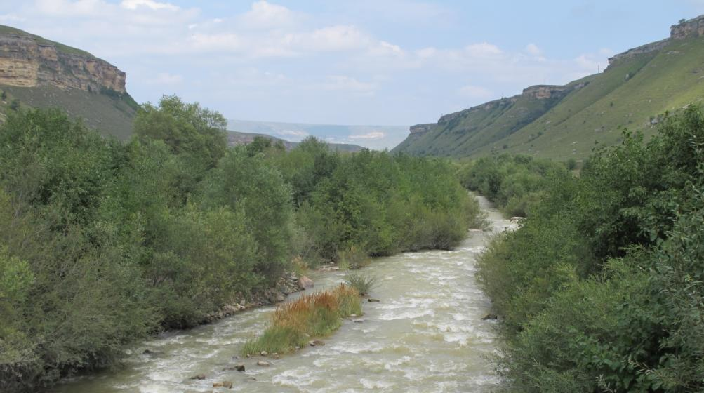

Ниже приводится описание некоторых рек на территории района, о которых имеется информация в доступных источниках.

**Река Кума** – берет начало на северном склоне Скалистого хребта у села Верхняя Мара Карачаевского района КЧР. На территории Малокарачаевского района Кума – горная река. С выходом на равнину приобретает спокойный характер с множеством ериков. Питают реку, главным образом, атмосферные осадки. Вода Кумы отличается большой мутностью и широко используется для орошения. Сток в среднем и нижнем течениях зарегулирован Отказненским водохранилищем. В летний меженный период Кума разбирается на полив в Кумской долине. Ледостав от конца ноября – начала декабря до начала марта. Для реки характерны высокие весенние паводки. Длина водотока 802 км, водосборная площадь 33500 км2. Водоохранная зона 200 м.

**Река Подкумок** – крупнейший правый приток Кумы. Берет начало с Гум-Баши, впадает в р.Куму в Ставропольском крае. Характер течения реки горный, ледостава не образуется, сток не зарегулирован. Половодье – апрель – июнь, межень – август – ноябрь. Бывают сильные наводнения. Длина водотока 160 км, водосборная площадь 2220 км2. Водоохранная зона 200 м.

**Река Эшкакон –** приток р.Подкумок. Исток расположен на плато Бийчесын, устье находится у c.Учкекен. Питание смешанное: родниковое, от таяния снегов, дождевое и водных притоков. Характер горный, с множеством каньонов. Притоками является большое количество ручьев, которые делают ее полноводной, широкой и быстрой. Наибольшим притоком является речка Чирак-Кол. Длина водотока 44 км, водосборная площадь 292 км2. Водоохранная зона 100 м.

**Река Берёзовая** – правый приток р.Подкумок. Исток – в южной части Малокарачаевского района. В реку впадают более 20 притоков. р.Березовая полноводна, имеет круглогодичный сток. Длина водотока 22 км, водосборная площадь 172 км2. Водоохранная зона 100 м.

**Река Кич-Малка** – приток р.Малка (Балык-Су). Берет начало на северном склоне горы Бермамыт, впадает в Малку. Длина водотока 61 км, водосборная площадь 307 км2.Водоохранная зона 200 м.

**Река Аликоновка** – правый приток р.Подкумок. Исток реки находится на высоте 2000 метров. Имея узкую и глубокую долину, река разрезает северный склон Скалистого хребта. Длина водотока 27 км, водосборная площадь 118 км2. Водоохранная зона 100 м.

**Река Хасаут (Бермамыт)**– приток р.Малка (Балык-Су). Длина водотока 23 км, водосборная площадь 230 км2. Ширина водоохранной зоны 100 м.

***Табл.1.2.1.***

***Реки на территории Малокарачаевского района***

| **Название водотока** | **Куда впадает** | **Длина водотока, км** | **Водоохранная зона, м (ВК, 2006)** |
| --- | --- | --- | --- |
| Кума | Каспийское море | 802 | 200 |
| Махучка | Кума | 9,8 | 50 |
| Терсакон | Кума | 7,6 | 50 |
| Гаджекишлык | Кума | 5,3 | 50 |
| Подкумок | Кума | 155 | 200 |
| Березовая | Подкумок | 22 | 100 |
| Перепрыжка | Подкумок | 7,8 | 50 |
| Белая Речка | Подкумок | 8 | 50 |
| Танажуко | Подкумок | 8,6 | 50 |
| Карсунка | Подкумок | 15,6 | 100 |
| Аликоновка | Подкумок | 27 | 100 |
| Эшкакон | Подкумок | 44 | 100 |
| Беловодская Балка (Эчкиваш) | Аликоновка | 7,3 | 50 |
| Киччиузен | Эшкакон | 7,4 | 50 |
| Тешикташ | Эшкакон | 7,5 | 50 |
| Камышлыкол | Эшкакон | 6,6 | 50 |
| Кзаракол | Эшкакон | 4,3 | 50 |
| Ранкол | Эшкакон | 3,7 | 50 |
| Гораллкол | Эшкакон | 2,9 | 50 |
| Чираккол | Эшкакон | 10,1 | 100 |
| Гришкина Балка | Эшкакон | 7 | 50 |
| Теплушка | Эшкакон | 7,1 | 50 |
| Кичмалка | Малка | 61 | 200 |
| Хасаут | Малка | 23 | 100 |
| Каинтюбе | Хасаут | 7,2 | 50 |
| Арбачалыкол | Хасаут | 8,3 | 50 |
| Батайкол | Хасаут | 4,6 | 50 |
| Бавкол | Хасаут | 4,2 | 50 |
| Шиджатмаз | Хасаут | 5,1 | 50 |
| Бермамыт | Хасаут | 5,2 | 50 |
| Мушта | Хасаут | 22,6 | 100 |
| Барсуклыкол | Мушта | 4,3 | 50 |
| Мараллыкол | Мушта | 2,4 | 50 |
| Худес | Кубань | 38 | 100 |
| Конушкол | Худес | 12,6 | 100 |
| Тоханасу | Худес | 5,2 | 50 |
| Шаушуиб | Худес | 11,0 | 100 |
| Чечек-Тоханасу | Худес | 13 | 100 |
| Таракултюбе | Худес | 12,4 | 100 |
| Тохана | Худес | 7 | 50 |
| Голубой | Тохана | 2,4 | 50 |
| Малая Бугунта | Бугунта | 9,5 | 50 |
| Элиаурган | Джалонкол | 18,7 | 100 |
| Артыкчал | Ингушли | 9,9 | 50 |

В Малокарачаевском районе расположено водохранилище Эшкаконское подгорного типа - в 15 км юго-западнее села Учкекен на реке Эшкакон. Емкость водохранилища 10,5 млн. м3. Промышленных и сельскохозяйственных объектов в санитарно-защитной зоне нет. Загрязнение происходит в результате естественного стока поверхностных вод.

### **Геологическое строение и рельеф**

Территория Малокарачаевского района простирается от хребта Боргустан на севере до плато Бечасын на юге, охватывая северный склон куэсты Скалистого хребта и южной меловой куэсты. Основной массив земель района расположен в зоне низкогорья, а его юго-восточная часть в высокогорной зоне.

Северный склон меловой куэсты на востоке района (хребет Боргустан) – довольно пологая, почти нерасчлененная поверхность с преобладающими углами наклона в 7-10º. Его южный склон крутизной в 30-40º в своей верхней части и более пологий в нижней (10-15º) густо расчленен долинами балок и рек. Максимальная глубина врезания долин до 100-150 метров. В их руслах в результате активно протекающих процессов транспорта наносов, на пойму и первую террасу реки Подкумок поступает значительное количество дресвы и щебня известняков.

На северо-западе северный склон меловой куэсты (Пастбищный хребет) расчленен гораздо сильнее. Преобладают склоны крутизной 15-25º. Южный склон глубоко расчленен притоками рек Кумы. Наибольшая абсолютная высота гребня меловойкуэсты 1535м на западе района.

Оба склона куэсты в пределах района сложены толщами верхнемелового возраста, представленные в основном известняками маастрихского яруса. Отложения на гребне и северном склоне меловой куэсты представлены глинисто-суглинистым элювием и делювием. На южном склоне преобладают каменистые грунты.

Депрессия у южного подножья меловой куэсты протягивается с запада на восток через весь район от с.Эльтаркач (Усть-Джегутинского района) до с.Красный Курган. Ее более широкая восточная часть подчеркнута долиной реки Подкумок с комплексом ровных террасовых поверхностей. Густое, но сравнительно мелкое расчленение балками и оврагами создает большую пестроту склонов по их экспозиции и крутизне.

***Фото 1.3.1.***

***Долина р. Подкумок***

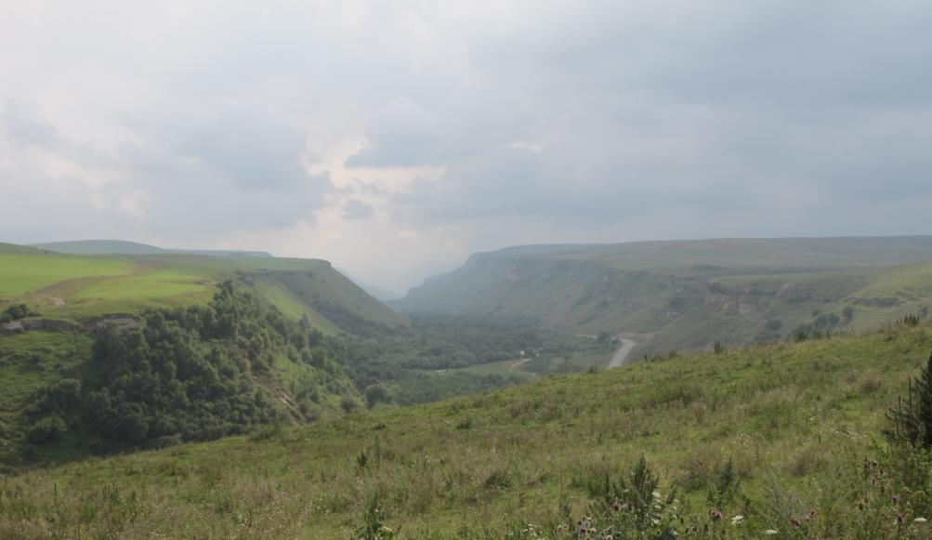

В северо-западной района в окрестностях с.Красный Восток абсолютные высоты поверхности повышаются до 1100-1200 метров. Многочисленные речные долины врезаны на глубину до 100-150 метров. Склоны их более круты (30º). Наиболее широко развиты в депрессии нижнемеловые отложения, представленные песчаниками, аргиллитами, алевролитами альтского и антского, а на востоке и барреского ярусов.

В пределах депрессии на склонах преобладают суглинистые и глинистые группы с малым количеством обломочного материала. На платообразные водоразделах – супесчаный элювий небольшой мощности.

На юге депрессия постепенно переходит в склон юрской куэсты – Скалистый хребет. Северный склон Скалистого хребта – некогда единая поверхности, наклоненная под углом 10-15º к северу и северо-востоку. Водоразделы глубоко изрезаны притоками рек Подкумка и Кумы. На северном склоне Скалистого хребта развиты, в основном, поверхностные отложения, представленные глинами, песчаниками и известняками.

Большое значение имеют валанинские известняки (нижний мел), которые обуславливают в восточной части района существование вторичного уступа на поверхности северного склона, там, где титонские известняки замещаются глинистыми сланцами и песчаниками.

В верховьях реки Подкумок и Эшкакона развиты изверженные породы – дацитовые и андезитовые порфиры верхней юры, в верховьях реки Кумы – аргиллиты, алевролиты и песчаники байоса, чередующиеся с туфами.

На крайнем юге в территорию района включено плато Бичесын, расположенное уже в пределах северо-юрской депрессии. Плато представляет собой наиболее приподнятую и наименее расчлененную часть депрессии, имеет средние высоты 2000-2300 м и служит водоразделом Каспийского (по Подкумку и Тереку) и Азовского (по Кубани) морей, с абсолютными отметками г. Большой Бермамыт (2592 м) и г. Малый Бермамыт (2644 м).Преобладающие уклоны 7-10º. Многочисленные притоки рек Худес и Эшкакон, дренирующие плато, имеют широкие долины с пологими, учитывая высокогористость, склонами (крутизной 20-30º).

В районе плато доминируют терригенные и терригенно-карбонатные толщи нижней и средней юры, представленные аргиллитами аленского яруса и нижнеюрские темноцветные глинистые сланцы, песчаники и алевролиты с прослоями каменного угля.

Потенциальная опасность проявления водной эрозии почв, связанная с характером рельефа территории, значительна. Склоны крутизной свыше 20º занимают до 39% площади района. Даже обрабатываемые земли расположены чаще всего на склонах круче 5º, а иногда и на склонах круче 10º.

Как менее эрозионноопасные можно выделить площади на первичной поверхности северных склонов Скалистого и Боргустанского хребтов, само плато Бичесын, исключая склоны, а также узкие полосы террас крупнейших рек района.

Развитию процессов линейной эрозии препятствует большая прочность коренных пород, хорошая водопроницаемость известняков и малая мощность чехла склоновых рыхлых отложений.

Характер рельефа не благоприятствует развитию дефляции, хотя местами и в области межкуэстовой депрессии наблюдаются явные следы выдувания почвы на водоразделах, чему способствует супесчаные мехсостав элювия.

Сейсмическая активность территории для средних грунтовых условий в соответствии с сейсмическим районированием (СНиП П-7-81 «Строительство в сейсмических районах») оценивается 8 баллами при средней повторяемости 500 и 1000 лет, и соответствующей вероятностью 90% и 95% (10% и 5% риск) для объектов основного строительства и объектов повышенной ответственности.

### **Почвы**

В связи с разнообразием растительности, рельефа и материнских пород по территории района почвенный покров довольно пестрый.

Наиболее распространенными почвами на территории Малокарачаевского района являются горные черноземы и горно-луговые черноземовидные почвы, которые составляют основной фонд пахотных земель.

Горные черноземы приурочены к южным склонам Пастбищного хребта и межкуэстовой депрессии (на высоте 800-1100 м). Среди этих почв выделяются выщелоченные и карбонатные черноземы различной мощности и гумусированности.

Почвообразующими породами являются элювий песчаника и известняка, плотные породы и делювиальные суглинки.

Механический состав горных черноземов изменяется от супесчаного до тяжелосуглинистого. Горные черноземы содержат от 6 до 8% гумуса, мощность гумусового горизонта составляет 40-80 см. Структура его комковатая, окраска темно-серая или темно-бурая.

Емкость поглощения этих почв высокая; в поглощающем комплексе преобладает кальций; содержание подвижного калия высокое, фосфора низкое.

Все эти свойства обеспечивают горным черноземам хорошую противоэрозийную устойчивость. Особенно это относится к почвам тяжелосуглинистым.

Противоэрозионная устойчивость супесчаных и легкосуглинистых разновидностей горных черноземов значительно ниже. Среди этих почв имеются участки в различной степени смытых почв. Смыв верхней части профиля сопровождается изменением химических и водно-физических свойств почвы, что приводит к резкому снижению противоэрозийной устойчивости эродированных почв.

Горно-луговые черноземовидные почвы формируются на плотных известняках и песчаниках. Встречаются они на высотах от 1000 до 1400 м. Мощность этих почв колеблется от 20 до 60 см. Гумусовый горизонт характеризуется темно-серой, почти черной окраской, зернистой структурой, средне- или тяжелосуглинистым механическим составом. В нижней части профиля иногда наблюдаются признаки оглеения.

Почвы выщелочены на всю глубину.

Содержание гумуса в горно-луговых черноземовидных почвах высокое до 10-12%. В почвопоглощающем комплексе на долю кальция приходится до 80%. Реакция почвенного раствора от слабо-кислой до нейтральной.

Земли с горно-луговыми черноземовидными почвами используются, в основном, как пастбища и сенокосы. Однако имеются и довольно большие массивы пашни. При распашке эти почвы из-за малой мощности и близкого залегания плотных коренных пород быстро смываются. Поэтому на распаханных площадях имеются участки различной степени смытых почв.

Противоэрозийная устойчивость горно-луговых черноземовидных почв довольно высокая.

В субальпийской зоне развиваются горно-луговые типичные почвы. Почвообразующими породами служат: элювий песчаников, известняки и делювий известняков. Средняя мощность гумусового горизонта составляет 30-45 см. Гумусовый горизонт имеет интенсивно-темную окраску и пороховидную структуру. РН почвенного раствора кислая или слабокислая. По механическому составу большей частью они являются легкосуглинистыми, тяжело- и среднесуглинистыми. В сельскохозяйственном отношении используются как пастбища.

На самых высоких элементах рельефа высокогорного плато, в альпийской зоне под низкорослой растительностью, на высоте 2200-3800 м распространены горно-луговые торфянистые почвы.

Отличительным признаком этих почв является наличие в их профиле дерново-торфянистого горизонта, который представляет собой переплетение корней и полуразложившихся остатков травяной растительности. Мощность гумусового горизонта составляет 15-35 см. Гумуса эти почвы содержат до 20%. Эти почвы используются преимущественно как пастбища.

Маломощность почвенного профиля обуславливает слабую противоэрозионную устойчивость горно-луговых почв.

При нарушении дернины, изреживании растительного покрова, что обычно наблюдается при перевыпасе, эрозия на горно-луговых почвах развивается весьма активно.

По убыванию противоэрозионной устойчивости все почвы района можно расположить в такое ряд: черноземы горные, горно-луговые черноземовидные, горно-луговые типичные, горно-луговые торфянистые.

### **Инженерно-геологические условия**

На территории Малокарачаевского района преобладают следующие зоны коренных и четвертичных пород:

1. Верхне- и нижнемеловые известняки и песчаники.

* с.Красный Восток – на левом склоне долины р. Кума, где под коренными породами преобладают непросадочные грунты с обломочными материалами. Дебит питьевых источников от 0,1 до 0,6 л/сек.
* c. Терезе, Первомайское, Учкекен и Красный Курган – в долине реки Подкумок и его притоков. Здесь под коренными породами преобладают водоносные галечники и маломощные суглинки. Грунтовые воды пестрого химсостава, а в районе пойменных террас – питьевые. Дебит отдельных колодцев от 1,0 до 3,0 л/сек. Дебит отдельных питьевых источников от 0,1 до 6,0 л/сек. Напорные воды вскрыты на глубине до 300 м, дебит отдельных скважин от 0,5 до 18 л/сек. Подземные воды – питьевые и минеральные.
* аул Кызыл-Покун и село Красный Восток – в долине р.Кумы, где над коренными породами преобладают водоносные галечники и маломощные суглинки. Дебит отдельных колодцев до 1,0 л/сек. Грунтовые воды пестрого химсостава. Дебит отдельных источников от 0,1-13 до 3,0 л/сек. Сухой остаток подземных вод менее 1 г/литр. Напорные воды вскрыты на глубине до 300 м. Дебит отдельных скважин до 9 л/сек. Воды питьевые и минеральные.
* с.Элькуш – на левом склоне долины р.Березовки, где под коренными породами прослеживаются глыбовые отдельности, в прирусловой части – галечники и валуны с дебитом отдельных колодцев не более 1 л/сек. Сухой остаток этих вод менее 1 г/литр. Напорные воды вскрыты на глубине до 200 м. Дебит отдельных скважин до 5,0 л/сек. Подземные воды питьевые и минеральные.

2. Верхне-юрские известняки и песчаники.

* с.Кичи-Балык – на левом склоне Кичмалки, где над коренными породами прослеживаются обломочный материал, глыбовые отдельности, а в прирусловой части водоносные галечники с валунами. Дебит отдельных колодцев до 1,0-2,0 л/сек. с питьевыми водами, а источников от 0,1 до 4,0 л/сек. Сухой остаток этих вод менее 1 г/литр.

3. Нижне-юрские водоносные песчаники и алевролиты.

* а.Хасаут – у истоков реки одноименного названия. Здесь над коренными породами преобладают обломочные материалы, глыбовые отдельности, а в прирусловой части водоносные галечники с валунами. Дебит отдельных колодцев 1,0-2,0 л/сек. питьевыми водами, а источников от 0,1 до 3,0 л/сек. Сухой остаток этих вод менее 1 г/литр.

***Таблица 1.5.1.***

***Категории сложности инженерно-геологических условий***

| **Факторы** | **I (простая)** | **II (средней сложности)** | **III (сложная)** |
| --- | --- | --- | --- |
| Геоморфологические условия | Площадка (участок) в пределах одного геоморфологического элемента. Поверхность горизонтальная, нерасчлененная | Площадка (участок) в пределах нескольких геоморфологических элементов одного генезиса. Поверхность наклонная, слабо расчлененная | Площадка (участок) в пределах нескольких геоморфологических элементов разнога генезиса. Поверхность сильно расчлененная |
| Геологические в сфере взаимодействия зданий и сооружений с геологической средой | Не более двух различных по литологии слоев, залегающих горизонтально или слабонаклонно (уклон не более 0,1). Мощность выдержана по простиранию. Незначительная степень неоднородности слоев по показателям свойств грунтов, закономерно изменяющихся в плане и по глубине. Скальные грунты залегают с поверхности или перекрыты маломощным слоем нескальных грунтов | Не более четырех различных по литологии слоев, залегающих наклонно или с выклиниванием. Мощность изменяется закономерно. Существенное изменение характеристик свойств грунтов в плане или по глубине. Скальные грунты имеют неровную кровлю и перекрыты нескальными грунтами | Более четырех различных по литологии слоев. Мощность резко изменяется. Линзовидное залегание слоев. Значительная степень неоднородности по показателям свойств грунтов, изменяющихся в плане или по глубине. Скальные грунты имеют сильно расчлененную кровлю и перекрыты нескальными грунтами. Имеются разломы разного порядка |
| Гидрогеологические в сфере взаимодействия зданий и сооружений с геологической средой | Подземные воды отсутствуют или имеется один выдержанный горизонт подземных вод с однородным химическим составом | Два и более выдержанных горизонтов подземных вод, местами с неоднородным химическим составом или обладающих напором и содержащих загрязнение | Горизонты подземных вод не выдержаны по простиранию и мощности, с неоднородным химическим составом или разнообразным загрязнением. Местами сложное чередование водоносных и водоупорных пород. Напоры подземных вод и их гидравлическая связь изменяются по простиранию |
| Геологические и инженерно-геологические процессы, отрицательно влияющие на условия строительства и эксплуатации зданий и сооружений | Отсутствуют | Имеют ограниченное распространение и (или) не оказывают существенного влияния на выбор проектных решений, строительство и эксплуатацию объектов | Имеют широкое распространение и (или) оказывают решающее влияние на выбор проектных решений, строительство и эксплуатацию объектов |
| Специфические грунты в сфере взаимодействия зданий и сооружений с геологической средой | Отсутствуют | Имеют ограниченное распространение и (или) не оказывают существенного влияния на выбор проектных решений, строительство и эксплуатацию объектов | Имеют широкое распространение и (или) оказывают решающее влияние на выбор проектных решений, строительство и эксплуатацию объектов |
| Техногенные воздействия и изменения освоенных территорий | Незначительные и могут не учитываться при инженерно-геологических изысканиях и проектировании | Не оказывают существенного влияния на выбор проектных решений и проведение инженерно-геологических изысканий | Оказывают существенное влияние на выбор проектных решений и осложняют производство инженерно-геологических изысканий в части увеличения их состава и объемов работ |

Категории сложности инженерно-геологических условии следует устанавливать по совокупности факторов, указанных в табл. 1.6.1. При этом, если какой-либо отдельный фактор относится к более высокой категории сложности и является определяющим при принятии основных проектных решений, то категорию сложности инженерно-геологических условий следует устанавливать по этому фактору. В этом случае должны быть увеличены объемы или дополнительно предусмотрены только те виды работ, которые необходимы для обеспечения выяснения влияния на проектируемые здания и сооружения именно данного фактора.

По совокупности вышеуказанных факторов на равнинных участках условия для строительства можно принять средней сложности.

В предгорьях и в долинах рек условия для строительства сложные, а в горной части – очень сложные из-за высокой интенсивности экзогенных геологических процессов и повышенной сейсмичности территории.

### **Минерально-сырьевые ресурсы.**

На территории района находятся следующие виды полезных ископаемых:

* Худесское месторождение меди, расположенное в южной части района.
* Учкекенское месторождение огнеупорных глин, расположенное в долине р.Подкумок и правого его притока – р.Эшкакон и с.Римгорское.
* Бичесынское месторождение минеральных красок, расположенное у горы Бичесын.
* Запасы мела в 2-х км от с.Первомайское в направлении ст.Боргустанская.
* Запасы гипсового камня – месторождение Бермамытское – в 8-ми км от аула Учкекен в направлении г.Эльбрус (ур. Юйорукла).
* Учкекенское месторождение песчано-гравийных отложений, расположенное у с.Учкекен, вблизи слияния рек Подкумок и Эшкакон.

Запасы бутового камня на территории района имеются практически повсеместно. Кроме того, на территории района известны запасы и других строительных материалов: барит, мрамор.

### **Растительный покров**

На территории Малокарачаевского района естественный растительный покров весьма неоднороден, что связано с высотной поясностью. Большая часть растительных видов являются эндемиками.

Растительность представлена степями и лугостепями. На южных склонах сохранилась редкая ксерофильная флора.

***Фото.1.7.1.***

***Луговая растительность***

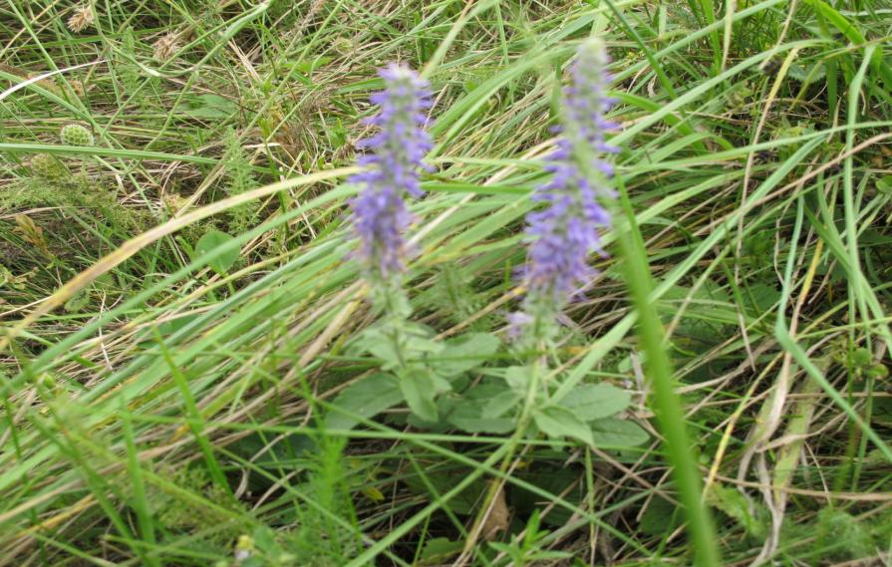

Растительный покров составляет: в горах - альпийские и субальпийские луга, хвойный лес, в предгорьях - хвойный и широколиственный лес, в остальной части лесостепи и степи. Основу растительности составляют кавказские виды (в т.ч. эндемики).Значительную часть горной территории занимают лиственные и смешанные леса, выше которых располагаются субальпийские и альпийские луга, являющиеся ценными горными пастбищами. Основные лесообразующие породы: хвойные (сосна, ель, пихта), твердолиственные (дуб высокоствольный и низкоствольный, бук, граб, ясень, клен, вяз и др.), мягколиственные (береза, осина, ольха серая, ольха черная, тополь, ива древовидная) и кустарники (лещина, можжевельник, рододендрон). Из разнотравья на субальпийских лугах обильны первоцвет, незабудка, ветреница, буквица, скабиоза, прострел. Субальпийские луга сменяются альпийскими, состоящими из трех типов растительности: низкотравные луга, несомкнутая растительность осыпей и растительность скал. Для осыпей наиболее характерны: дельфиниум, яснотка, камнеломка, валерьянка др. Скальная растительность занимает верхний предел распространения растительности вообще. Наиболее типичны здесь манжетка, фиалка, колокольчик и др.

***Фото 1.7.2.***

***Выпас скота на пастбищах района***

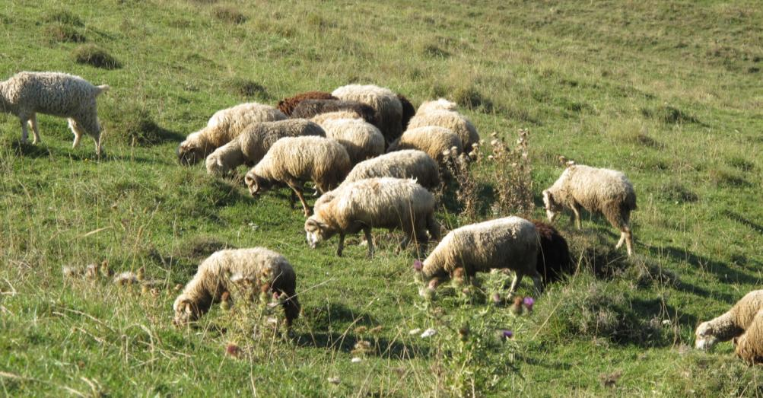

На территории КЧР принята республиканская целевая программа «Развитие лесного хозяйства Карачаево-Черкесской Республики на 2013-2020 годы». Цели и задачи программы - обеспечение устойчивого управления лесами, сохранение и повышение их ресурсно-экологического потенциала, повышение вклада лесов в социально-экономическое развитие республики, в т.ч. на территории Малокарачаевского района.

### **Животный мир**

Животный мир достаточно разнообразен. В лесах и степях обитают лисы, барсуки, ласки, зайцы-русаки, хомяки, ежи, степные хорьки, мыши-полевки, тушканчики, встречаются косуля, кабан. На склонах гор можно увидеть змей, крупных ящериц, на степных участках - тушканчика, серого хомячка, ежа. Из хищников в этих местах охотятся степной хорек, ласка, лисица, изредка волк.

Население птиц богато и разнообразно. В высокогорной части района водятся белоголовые орланы, ястребы, соколы, коршуны, кобчики, синицы, дрозды, дятлы, пеночки, козодои, сойки, сарычи, зорянки. кавказский тетерев. На юге района встречается кавказский улар. В степи много жаворонков, перепелов, овсянок, каменок, чеканок, луговых и полевых луней, сизоворонок, пустелег, орлов-могильников. В речных поймах встречаются фазаны, камышевки, желтые трясогузки, кулики, утки. Из перелетных птиц летом гнездятся скворцы, голуби, удоды, сычи, ласточки, золотистые щурки. Большими стаями кочуют вороны, грачи, галки. В кустарниковых зарослях обитают славки, зеленушки, черные дрозды, просянки, щеглы, пеночки, жуланы. В населенных пунктах обитают скворцы, ласточки, воробьи, голуби, вороны. Встречаются камышовки, кулики, коростели, желтые куропатки, черные стрижи. На горных обрывах гнездятся черные стрижи, альпийские галки, орлы, соколы, белоголовые сипы.

В реках на территории района встречаются следующие виды рыб: форели, пескарей, плотвы, усачей.

### **Особо охраняемые природные территории**

Охрана природы рассматривается как система мероприятий и разумных ограничений, направленных не на сохранение природы вообще в ее нетронутом первозданном состоянии, а на ее сохранение и преобразование в пределах и направлении, отвечающих наиболее благоприятным условиям окружающей среды для человека.

Охрана и рациональное использование биологических ресурсов представляет собой сложную и многоплановую проблему, она включает в себя множество задач. Основой для устойчивого сохранения уникальных природных ландшафтов в горах является разумный синтез проверенных традиционных методов с современной технологией. Наиболее эффективным приемом сохранения отдельных видов, всего биоразнообразия признана охрана мест обитаний и сохранение в них сложившихся биоценотических отношений. Важнейшими постоянными резерватами всего комплекса флоры и фауны являются неиспользуемые территории с естественной растительностью, откуда растения и животные (сапрофаги, опылители, энтомофаги, промысловые животные и рыбы) заселяют соседние интенсивно обрабатываемые территории, повышая тем самым здесь численность и роль «полезной» биоты. Охрана природы, которая раньше осуществлялась биологами, лесниками, экологами должна стать охраной жизненного пространства человека, в том числе и при строительстве современных объектов промышленности, энергетики, рекреации.

Заповедников на территории Малокарачаевского района нет. В южной части района находится Хасаутский заказник площадью 18 тыс. га. Северная граница - от пересечения проселочной дорогой границы Малокарачаевского и Карачаевского районов в районе Загоны до р. Тешик-Таш, далее вниз по ее течению до впадения в р. Эшкакон, далее по проселочной дороге, по водоразделу (хребту) до пересечения этой дорогой границ Малокарачаевского района и Кабардино-Балкарии. Восточная - от пересечения границ Малокарачаевского района и Кабардино-Балкарии до слияния р. Мушт и Хасаут у пос.Мушт. Южная - от слияния рек Мушт и Хасаут до границ Малокарачаевского района, Кабардино-Балкарии, Карачаевского района. Западная - от стыка границ Кабардино-Балкарии, Карачаевского и Малокарачаевского районов до их пересечения проселочной дорогой в районе Загоны.

На территории Малокарачаевского района находятся памятники природы:

* + выходы минеральных вод Кичи-Балыкские и Муштские – гидрологические памятники природы,
  + скалы Тешик-Таш – геологический памятник,
  + скала Крепость средневековья – геологический, геоморфологический памятник природы,
  + Рим-Гора – ландшафтный памятник природы.

***Фото 1.9.1.***

***Памятник природы Рим-Гора***

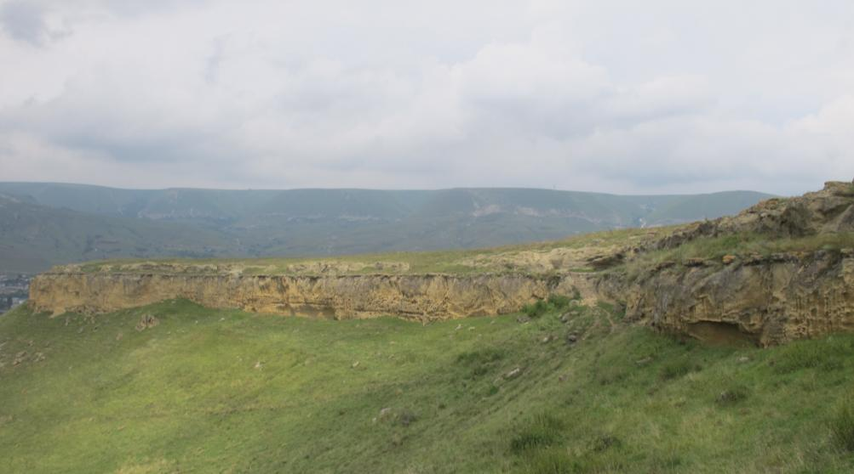

Большая часть территории Малокарачаевского района попадает во второй экологический подрайон образованного Указом Президента Российской Федерации от 27.03.92 г. № 309 «Об особо охраняемом эколого-курортном регионе Российской Федерации» особо охраняемого эколого-курортного региона Российской Федерации - **Кавказские Минеральные Воды**.

На территории Карачаево-Черкесской Республики и соответственно Малокарачаевского района находится зона формирования большей части нарзанов.

Особо охраняемый эколого-курортный регион Российской Федерации – Кавказские Минеральные Воды расположен на территории трех субъектов РФ: Ставропольского края (58% от общей территории), Карачаево-Черкесской Республики (33%) и Кабардино-Балкарской Республики (9%) и представляет собой единый артезианский бассейн в границах округа горно-санитарной охраны.

Регион КМВ представляет собой уникальнейшее целостное гидрогеологическое образование, сформировавшееся в пределах северного артезианского склона Большого Кавказа благодаря затухающим процессам новейшего вулканизма, наличию обширного глубинного магматического очага. Активизация новейших вертикальных тектонических движений привела к образованию здесь разломов, которые являются проводниками углекислоты.

В 2006 г. разработана «Стратегия социально-экономического развития эколого-курортного региона Кавказских Минеральных Вод до 2020 года».

Стратегия сохранения уникального природно-ресурсного комплекса предусматривает:

* расширение сети мониторинга качества ресурсов;
* разработку научно обоснованных регламентов, внедрение единой технологической схемы разработки месторождений.
* разработку Концепции обращения с отходами и организован единый комплекс по утилизации отходов, в т.ч. внедрение системы селективного сбора отходов.
* разработку программы мер по сокращению выбросов автотранспорта, а также организации сети постов мониторинга состояния атмосферы в курортных городах.
* корректировку существующей транспортной схемы автомобильных дорог.
* разработку программы снижения уровня радиоактивного загрязнения окружающей среды региона природными радионуклидами.

## Современное состояние окружающей среды

### **Загрязнение воздушного бассейна.**

Согласно «Докладу об экологической ситуации в Карачаево-Черкесской Республике за 2011 год» Управления охраны окружающей среды и водных ресурсов КЧР выбросы загрязняющих веществ от всех источников в атмосферу в республике в 2010г. составили 68,151 тыс. тонн, в т.ч. 7,917 - твердые и 60,234 – газообразные. Выбросы от стационарных источников составили 25,4 тыс. тонн, что на 4,6 тыс. тонн больше, чем в 2010 году.

***Таблица 2.1.1.***

***Динамика выбросов загрязняющих веществ от всех источников на территории Карачаево-Черкесской Республики, тыс. тонн***

| **Загрязняющие вещества** | **Выбросы загрязняющих веществ** | | | | |
| --- | --- | --- | --- | --- | --- |
| **2006 г.** | **2007 г.** | **2008 г.** | **2009 г.** | **2010 г.** |
| Всего | 57,401 | 58,689 | 59,360 | 66,467 | 68,151 |
| в т.ч. твердые: | 8,103 | 8,217 | 7,169 | 7,932 | 7,917 |
| в т.ч. жидкие и газообразные: | 49,299 | 50,472 | 52,190 | 58,359 | 60,234 |

***Таблица 2.1.2.***

***Выбросы загрязняющих веществ в атмосферу от стационарных источников***

| **Наименование загрязняющего вещества** | **выброшено, в 2011 г.** |
| --- | --- |
| Всего по КЧР, в том числе: | 25,412 |
| твердые | 11,537 |
| газообразные и жидкие из них: | 13,876 |
| сернистый ангидрид | 0,278 |
| Окись углерода | 2,741 |
| Окислы азота | 7,461 |
| Углеводороды без ЛОС | 0,003 |
| Летучие органические соединения | 0,322 |
| Прочие газы и жидкости | 3,071 |

***Рис. 2.1.1.***

***Пылевая нагрузка на территории Малокарачаевского района[1]***

|  |  |
| --- | --- |
|  | 3-2-3-1пыльчеркессии2007 |

Основные промышленные предприятия, находящиеся на территории Карачаево-Черкесской Республики, сосредоточены в г.Черкесске и в Усть-Джегутинском районе, граничащим с Малокарачаевским районом. Кроме того, Малокарачаевский район, находясь в непосредственной близости к агломерации Кавказских Минеральных Вод, принимает на свою территорию в том числе и выбросы загрязняющих веществ с территории Ставропольского края, в основном, города Кисловодска.

Непосредственно Малокарачаевский район – район преимущественно сельскохозяйственный. Структура промышленных предприятий – возможных загрязнителей – позволяет говорить о довольно небольших показателях выбросов загрязняющих веществ в атмосферу, что подтверждается данными табл.2.1.3[2].

***Таблица 2.1.3.***

***Выбросы вредных веществ в атмосферу от стационарных источников***

***(по данным Управления по технологическому и экологическому надзору по КЧР)[3]***

|  |  |  |  |  |  |  |  |  |
| --- | --- | --- | --- | --- | --- | --- | --- | --- |
|  | **Число предприятий, имеющих выбросы вредных веществ в атмосферу, единиц** | | **Выбросы вредных веществ в атмосферу, всего, тыс. тонн** | | **в том числе** | | | |
| **твердых, тыс. тонн** | | **газообразных и жидких, тыс. тонн** | |
| **2003** | **2004** | **2003** | **2004** | **2003** | **2004** | **2003** | **2004** |
| Всего | 84 | 84 | 14,017 | 13,525 | 7,360 | 6,250 | 6,657 | 7,275 |
| г.Черкесск | 38 | 37 | 1,669 | 1,796 | 0,173 | 0,162 | 1,496 | 1,634 |
| Усть-Джегутинский | 11 | 12 | 10,887 | 10,347 | 6,718 | 5,587 | 4,170 | 4,760 |
| г.Карачаевск (+район) | 6 | 6 | 0,305 | 0,318 | 0,039 | 0,093 | 0,266 | 0,224 |
| Адыге-Хабльский | 7 | 7 | 0,413 | 0,419 | 0,053 | 0,093 | 0,360 | 0,327 |
| Зеленчукский | 7 | 8 | 0,407 | 0,382 | 0,158 | 0,147 | 0,249 | 0,235 |
| Малокарачаевский | 5 | 4 | 0,011 | 0,005 | 0,001 | 0,000 | 0,010 | 0,005 |
| Прикубанский | 4 | 4 | 0,043 | 0,020 | 0,028 | 0,013 | 0,016 | 0,007 |
| Урупский | 3 | 3 | 0,145 | 0,102 | 0,065 | 0,029 | 0,080 | 0,073 |
| Хабезский | 3 | 3 | 0,136 | 0,136 | 0,126 | 0,126 | 0,010 | 0,010 |

***Табл.2.1.4.***

***Список предприятий, могущих оказать негативное воздействие на окружающую среду и подлежащих федеральному экологическому контролю (постановление Правительства РФ о 31.03.2009г. №285)***

| **Наименование предприятия** | **Расположение** | **Деятельность предприятия** |
| --- | --- | --- |
| ОАО «Завод «Элия» | с.Учкекен | Производство резисторов, включая реостаты и потенциометры |
| РГУП Малокарачаевский ДРСУ | с. Учкекен | Эксплуатация автомобильных дорог общего пользования |
| ЗАО "Светлана" | с. Учкекен | Производство прочих изделий из бумаги и картона |
| ЧП Чомаев Хаджи-Киши Пилялович | с.Терезе | Выращивание кормовых культур, заготовка растительных кормов; Добыча камня для строительства; Производство трикотажных джемперов, жакетов, жилетов, кардиганов и аналогичных изделий |
| ООО "РесМинВоды" | с. Учкекен | Производство растительных соков и экстрактов, пептических веществ, растительных клеев и загустителей |
| ОАО "Первомайский маслосырзавод" | с.Первомайское | Переработка молока и производство сыра |
| ООО "Брик" | с. Терезе | Производство кирпича, черепицы и прочих строительных изделий из обожженной глины |
| ООО "Клондайк" | с. Учкекен | Добыча известняка, гипсового камня и мела |
| ООО "Дорожник" | с.Учкекен | Разработка гравийных и песчаных карьеров |
| ООО "Дорожник" | с. Учкекен | Разработка гравийных и песчаных карьеров; Производство общестроительных работ по строительству автомобильных дорог, железных дорог и взлетно-посадочных полос аэродромов |

Одним из значительных источников загрязнения атмосферного воздуха городов республики является автотранспорт. Автомобильный транспорт является основным загрязнителем воздушного бассейна, его доля в суммарном объеме выбросов в атмосферу составляет 78-85%.

***Табл.2.1.5.***

***Динамика выбросов загрязняющих веществ от автотранспорта, тыс. тонн***

|  |  |  |  |  |  |  |
| --- | --- | --- | --- | --- | --- | --- |
|  | **Всего, т/год** | **В том числе:** | | | | |
| **SO2** | **NOx** | **VOC**  **летучие органические соединения** | **CO** | **PM**  **твердые частицы (сажа)** |
| ИТОГО от автотранспорта в 2010 г. | 47361,05 | 582,886 | 8181,523 | 6906,588 | 31514,281 | 175,772 |

По предоставленным данным в Малокарачаевском районе на 01.01.2012г. находится 7554 автомобилей, в т.ч. 879 грузовых, 191 – автобусов, 6484 легковых. Каждый из этих автомобилей является передвижным источником загрязнения окружающей среды. Увеличение выбросов из года в год обусловлено не только увеличением количества автотранспорта и ростом потребления бензина, но и с некачественным топливом и использованием устаревших автомобилей.

### **Современное состояние поверхностных и подземных вод.**

Химический состав основных рек на территории района - Кумы и Подкумка - относительно благополучен в сравнении с другими реками КЧР. Концентрация загрязняющих веществ в этих реках обычно не превышает 2 ПДК. Так, содержание нитритов в воде Кумы составляло 1,5 ПДК, Подкумка – 2,5 ПДК, нитритов – 1,02 и 2,9 ПДК, железа – 1,6 и 2,0 ПДК соответственно.

***Таблица 2.2.1.***

***Структура сбрасываемых сточных вод за 2007 г. по бассейну реки Кума***

|  |  |  |  |  |  |  |  |  |  |  |
| --- | --- | --- | --- | --- | --- | --- | --- | --- | --- | --- |
| **год** | **2003г.** | | **2004 г.** | | **2005 г.** | | **2006** | | **2007** | |
| **Ед.изм.** | **млн.**  **м3/год** | **%** | **млн.**  **м3/год** | **%** | **млн.**  **м3/год** | **%** | **млн.**  **м3/год** | **%** | **млн.**  **м3/год** | **%** |
| **Всего** | **8,8313** | **100** | **8.2051** | **100** | **7,9757** | **100** | **7,1796** | **100** | **6,2156** | **100** |
| из них; без очистки | 7,5550 | 85,5 | 7.0250 | 85.6 | 6,7320 | 84,4 | 5,855 | 81,6 | 5,075 | 81,6 |
| Загрязненных-недостаточно очищенных | 1,2763 | 14,5 | 1.1801 | 14.4 | 1,2437 | 15,6 | 1,324 | 18,4 | 1,141 | 18,4 |
| нормативно-чистых | - | - | - | - | - | - | - | - | - | - |
| нормативно-очищенных | - | - | - | - | - | - | - | - | - | - |

На территории особо охраняемого эколого-курортного региона РФ - КМВ в Малокарачаевском районе находятся очистные сооружения водозабора (ОСВ) Эшкаконского гидроузла ФГУ СК «Ставрополькрайводоканал», расположенные в в прибрежной зоне р. Эшкакон. Проектная мощность ОСК 30 м3/сутки, фактическая – 20-22 м3/сутки.

ФГУП СК «Ставрополькрайводоканал» - «Эшкаконские очистные сооружения водоснабжения» является обособленным подразделением ГУП СК «Ставрополькрайводоканал». Предприятие осуществляет забор воды для водоснабжения курортного города Кисловодска Ставропольского края и населения Малокарачаевского района КЧР.

Эшкаконский гидроузел представляет собой регулирующее водохранилище и гидротехнические сооружения водохранилища, совмещенные с комплексом очистных сооружений. Емкость водохранилища 10,5 млн. м3. Водозабор осуществляется из Эшкаконского водохранилища. Технологическая цепь очистки воды выдерживается полностью. Зона санитарной охраны утверждена в установленном законом порядке.

Промышленных и сельскохозяйственных объектов в санитарно-защитной зоне нет. Загрязнение происходит в результате естественного стока поверхностных вод. Водохранилище находится на высоте 1219 м над уровнем моря, в то время как с.Учкекен – на высоте 940 м, перепад составляет 279 м.

В состав гидротехнических сооружений регулирующего водохранилища входят:

* Каменно-земляная плотина с центральным ядром из суглинка, длина по гребню - 220м, напор – 64м, максимальная строительная высота - 91,5м, отметка гребня плотины-1214,5м.
* Паводковый водосброс с боковым водосливом, быстротоком и консольным перепадом, отметка порога водослива - 1212,0м, ширина фронта водослива – 65м.
* Тоннель, пропускающий строительные расходы, напорные водоводы и входной водозаборный оголовок для приема воды в напорный водовод.

Правительством республики, администрацией Малокарачаевского района совместно с руководителями предприятий и ведомств проводятся профилактические мероприятия по предупреждению дальнейшего загрязнения и истощения природных ресурсов.

Республиканской целевой программой «Обеспечение безопасности гидротехнических сооружений в Карачаево-Черкесской Республике на 2011-2013 годы» мероприятиями не предусмотрено строительство или капитальный ремонт в Малокарачаевском районе.

Во исполнение Концепции федеральной целевой программы «Обеспечение населения России питьевой водой», утвержденный Постановлением Правительства РФ от 06.03.1998 г. № 292 Государственным научно-производственным предприятием «Гидрогеоэкология» в 1999 г. разработана региональная программа «Обеспечение населения Карачаево-Черкесской Республики питьевой водой». По материалам этой работы основным источником водоснабжения являются пресные подземные воды переуглубленных долин рек Кубань, Теберда, Аксаут, Большой Зеленчук, Большая Лаба и Эшкакон. Общие прогнозные ресурсы переуглубленных речных долин бассейна р. Кубань составляют порядка 2,5 млн. м3/сутки. Поэтому, учитывая, что все эти месторождения располагаются в исключительно благоприятных условиях (приуроченность к неурбанизированным речным долинам, высокие дебиты скважин и их неглубокое залегание, относительно высокие абсолютные отметки их расположения, возможность самотечной подачи подземной воды и устройства специальных ГЭС для гашения напора в водоводах) данные объекты могут стать надежным и экономически выгодным источником водоснабжения не только в КЧР, но и прилегающих районов Краснодарского и Ставропольского края.

Организации с наибольшими объемами добычи подземной воды в 2011 году (тыс. м3/год):

1. Пресные подземные воды, в т.ч.

1.1. Хозяйственно-питьевое водоснабжение:

ГУП «Ставрополькрайводоканал» – 3394.

Для выполнения мероприятий по ликвидации источников загрязнения в зоне формирования минеральных вод (вывод животноводческих помещений, полигонов по утилизации отходов и других источников загрязнения за пределы зоны формирования нарзанов, перепрофилирование сельхозпредприятий, реконструкция очистных сооружений и другие), в соответствии со статусом региона, требуются значительные финансовые и материальные ресурсы.

Данные проведенных исследований в лабораториях ФГУЗ «Центр гигиены и эпидемиологии в Карачаево–Черкесской Республике» за период с 2006-2010гг. показывают большее количество проб воды водоемов с повышенным микробиологическим загрязнением в КЧР по сравнению со средними показателями по стране. Настораживает и рост этого показателя за последние годы: 38,6% в 2006 г. и 50,9% в 2010 г. имеют повышенные показатели.

***Таблица 2.2.2.***

***Удельный вес проб воды водоемов с повышенным***

***микробиологическим загрязнением в динамике за 2006-2010гг.(%)***

|  |  |  |  |  |  |  |  |  |  |  |
| --- | --- | --- | --- | --- | --- | --- | --- | --- | --- | --- |
| **Водные объекты** | **2006** | | **2007** | | **2008** | | **2009** | | **2010** | |
| **КЧР** | **РФ** | **КЧР** | **РФ** | **КЧР** | **РФ** | **КЧР** | **РФ** | **КЧР** | **РФ** |
| Водоемы первой категории  водопользования | 38,6 | 23,60 | 36,8 | 20,6 | 43,3 | 18,7 | 38,3 | 17,8 | 50,9 | н/д |
| Водоемы второй категории водопользования | 94,5 | 23,78 | 72,7 | 23,2 | 82,2 | 23,4 | 72,6 | 23,1 | 64,3 | н/д |

Основными причинами повышенного микробиологического загрязнения воды водоемов являются:

1. Сброс недостаточно очищенных или неочищенных сточных вод с очистных сооружений канализации населенных пунктов.
2. Нарушения при утилизации твердых бытовых отходов.
3. Низкий уровень организации благоустройства, сбора и удаления с территорий населенных пунктов твердых бытовых отходов и отходов животноводства.
4. Отсутствие разработанных и утвержденных зон санитарной охраны источников водоснабжения.
5. Отсутствие в населенных пунктах систем ливневых канализаций, сброс неочищенных ливнестоков в водоемы.
6. Недостаточное финансирование объектов канализования населенных мест и утилизации твердых бытовых отходов, являющихся основными источниками органического загрязнения водоемов.

Одной из причин повышенного микробиологического загрязнения водоемов является отсутствие очистных сооружений канализации в сельской местности, где для сброса хозяйственно-бытовых сточных вод оборудуются локальными системами канализации (негерметичные выгребные ямы, септики); также причиной загрязнения водоемов является сброс в них недостаточно очищенных или неочищенных сточных вод с очистных сооружений канализации населенных пунктов. В числе причин сброса недостаточно очищенных сточных вод – неудовлетворительная эксплуатация физически устаревших и несоответствующих по своим мощностям очистных сооружений канализации. Для обеззараживания стоков применяются «классические» технологии – обеззараживание хлором, который при неправильном хранении, неправильной дозировке теряет свои свойства.

Немаловажной причиной загрязнения водоемов является износ либо отсутствие ливневой канализации. Сточная ливневая, талая вода напрямую попадает в открытые водоемы.

В целом, качество воды исследованных рек Малокарачаевского района Карачаево-Черкесской республики удовлетворяет требованиям, предъявляемым к водам водоемов хозяйственно-питьевого водоснабжения, и даже к водам рыбохозяйственного использования.

***Таблица 2.2.3.***

***Сбросы сточных вод в водные объекты Карачаево-Черкесской Республики***

***(по данным Управления по технологическому и экологическому надзору по КЧР), млн. м3***

|  |  |  |  |  |
| --- | --- | --- | --- | --- |
|  | **Всего** | | **Загрязненных** | |
| **2003** | **2004** | **2003** | **2004** |
| Всего | 61,20 | 62,33 | 60,35 | 61,10 |
| г.Черкесск | 40,56 | 43,35 | 40,56 | 43,32 |
| г.Карачаевск | 2,17 | 1,86 | 2,15 | 1,62 |
| районы: |  |  |  |  |
| Прикубанский | 8,73 | 8,00 | 8,64 | 7,85 |
| Усть-Джегутинский | 4,20 | 3,95 | 4,20 | 3,95 |
| Адыге-Хабльский | 1,20 | 0,71 | 1,20 | 0,71 |
| Зеленчукский | 1,26 | 1,26 | 0,52 | 0,45 |
| Карачаевский | 0,24 | 0,27 | 0,24 | 0,27 |
| Малокарачаевский | 1,17 | 1,14 | 1,17 | 1,14 |
| Урупский | 1,54 | 1,65 | 1,54 | 1,65 |
| Хабезский | 0,13 | 0,13 | 0,13 | 0,13 |



***Рис. 2.2.1.***

***Сбросы загрязненных вод на территории Малокарачаевского района в сравнении с другими районами и городскими округами КЧР***

Как показывает рис. 2.2.1, Малокарачаевский район имеет невысокие показатели сброса загрязненных вод.

Загрязнение рек в Малокарачаевском районе обусловлено не только промышленными и коммунальными сбросами загрязняющих веществ со сточными водами (рис. 2.2.1), но и поступлением в реки с поверхностными водами загрязнений от рассеянных источников, не учитываемых статистической отчетностью. К таковым следует отнести в первую очередь сбросы сельскохозяйственного производства, смывы с полей и ферм, складирование и захоронение твердых бытовых и промышленных отходов, поступление недоочищенных возвратных вод из очистных коммунальных сооружений.

Сельскохозяйственные отходы - животноводческие стоки с ферм, поступающие в реки и озера, применение агрохимикатов и органических удобрений - могут вызвать эвтрофикацию водоемов, что приводит к значительному ухудшению качества воды и условий жизнедеятельности биоты.

На больших фермах можно рекомендовать строительство очистных сооружений комплекса биологической очистки. Однако на небольших фермах строить очистные сооружения предоставляется нецелесообразным, достаточно предусмотреть утилизацию отходов и соблюдение санитарных правил при выполнении водоохранных мероприятий по предотвращению поступления стоков животноводства в реку.

В пастбищный период животноводческие стоки представляют рассредоточенный источник загрязнения. Для защиты реки от загрязнения поверхностными стоками от животноводства необходимо выполнить обвалование отходов и отвод стока в специальные пруды, либо аккумулирующие емкости. Задержание загрязненного поверхностного стока с пастбищ и выгульных площадок можно проводить, реализуя луго- и лесомелиоративные мероприятия.

При строго регламентированном применении агрохимикатов в оптимальных дозах в сочетании с агротехническими и агролесомелиоративными мероприятиями практически исключается попадание агрохимикатов в водные объекты. Уменьшение внесения удобрений в последние годы вследствие их дороговизны почти полностью исключает проблему загрязнения окружающей природной среды остаточными количествами удобрений и пестицидов.

Отсутствие полигонов для утилизации токсичных отходов, необустроенность мест для захоронения бытовых и промышленных отходов также неблагоприятно сказывается на состоянии поверхностных и подземных вод.

***Табл.2.2.4.***

***Удельный вес проб воды, отобранных из водопроводной сети, не отвечающих гигиеническим нормативам в динамике за 2007-2011гг. в Малокарачаевском районе в сравнении с другими районами КЧР (%)***

|  |  |  |  |  |  |  |  |  |  |  |  |
| --- | --- | --- | --- | --- | --- | --- | --- | --- | --- | --- | --- |
| **Наименование территорий** | **Санитарно-химические показатели** | | | | | **Микробиологические показатели** | | | | | |
| **2007** | **2008** | **2009** | **2010** | **2011** | **2007** | **2008** | **2009** | **2010** | **2011** |
| г. Черкесск | 0,9 | 0,4 | 0,7 | 2,9 | 8,0 | 2,1 | 1,6 | 0,5 | 2,1 | 4,4 |
| Адыге-Хабльский район | 57,1 | 61,9 | 63,5 | 51,9 | 30,3 | 34,9 | 26,8 | 16,4 | 20,4 | 14,3 |
| Прикубанский район | 80,9 | 62,2 | 72,8 | 22,9 | 38,1 | 64,2 | 60,2 | 44,3 | 36,3 | 28,1 |
| Усть-Джегутинский район | 66,7 | 58,5 | 61,5 | 51,9 | 39,4 | 29,5 | 9,7 | 8,6 | 7,2 | 12,4 |
| Карачаевский район | 31,7 | 50,6 | 26,8 | 15,8 | 8,3 | 46,0 | 27,9 | 35,1 | 98,8 | 55,9 |
| Зеленчукский район | 3,2 | 5,3 | 4,1 | 8,0 | 25,1 | 77,3 | 85,8 | 44,4 | 70,3 | 75,8 |
| Урупский район | 33,4 | 40,2 | 35,2 | 23,9 | 8,1 | 51,2 | 53,1 | 73,6 | 77,0 | 49,3 |
| Малокарачаевский район | 0 | 0 | 0 | 0 | 0 | 0,3 | 0,2 | 0,2 | 1,0 | 0,9 |
| Хабезский район | 92,8 | 35,5 | 0,4 | 11,1 | 18,1 | 27 | 22,5 | 28,5 | 29,5 | 33,1 |
| Ногайский район | - | - | - | - | 20,9 | - | - | - | - | 18,8 |
| Абазинский район | - | - | - | - | 3,95 | - | - | - | - | 32,5 |
| **КЧР** | **19,3** | **26,8** | **20,5** | **16,9** | **15,8** | **31,6** | **27,8** | **25,8** | **35,8** | **28,6** |

Данные, приведенные в таблице 2.2.4, свидетельствуют об относительно высоком качестве воды в водопроводной сети Малокарачаевского района.

### **Современное состояние почв и ландшафтов.**

Почва является важнейшим компонентом экосистемы, поэтому один участок с нарушенным почвенным слоем может повлиять на экосистему окрестных участков. В условиях ограниченности почвенных ресурсов и затрудненности их практического восстановления необходимо учитывать риск серьезного нарушения почвенного покрова. Сохранение качества почв также должно быть связано с охраной особо охраняемых природных территорий и объектов культурного наследия, государственным регулированием обеспечения плодородия земель сельскохозяйственного назначения и развитием туристической деятельности.

Учет показателей плодородия почв в Карачаево-Черкесии более 45 лет ведет ФГБУ «Центр агрохимической службы «Карачаево-Черкесский», который с 1964 года с периодичностью 4-5 лет проводит агрохимические изыскания, выполняет эколого-токсикологическое обследование земель сельскохозяйственного назначения. При этом определяется валовое содержание 10 наиболее опасных токсичных элементов: As, Hg, Pb, Cd, Ni, Cr, Zn, Co, Mn, Cu и подвижные формы элементов Cd, Pb, Ni, Zn, F, Co, Cu, Mn и наличие остатков пестицидов, применяемых в республике.

Техногенных радиоактивных выбросов на сельскохозяйственных угодьях Карачаево-Черкесской Республики в 2011 году не зафиксировано.

Эколого-токсикологическое состояние земель сельскохозяйственного назначения республики можно оценить как относительно спокойное.

Содержание гумуса, одного из основных показателей плодородия, за 30 лет сократилось на 1,4% (таблицы 2.3.1 и 2.3.2). Отрицательный баланс гумуса наблюдается фактически во всех хозяйствах и районах республики, а его снижение даже на 0,1% сопровождается потерей урожайности на 0,8-1,2 центнера условных зерновых единиц. Чтобы восстановить его на эту же величину, необходимо вносить 12-15 т/га навоза или использовать другие источники – как посев сидератов, запахивание измельченной соломы и др.

***Таблица 2.3.1.***

***Среднее содержание гумуса на пашне по районам Карачаево-Черкесской Республики на 01.01.2012 г. (X цикл агрохимического обследования).***

|  |  |  |
| --- | --- | --- |
| **№**  **п/п** | **Наименование районов** | **Среднее содержание гумуса в %** |
| **2008-2011гг.** |
| 1. | Адыге-Хабльский | 4,9 |
| 2. | Зеленчукский | 4,3 |
| 3. | Карачаевский | 4,3 |
| 4. | Малокарачаевский | 5,0 |
| 5. | Прикубанский | 4,9 |
| 6. | Усть-Джегутинский | 4,4 |
| 7. | Урупский | 4,6 |
| 8. | Хабезский | 4,6 |
| 9. | ГУП «Союз» |  |
| Итого по КЧР | | 4,7 |

Вызывает тревогу динамичное увеличение доли кислых почв. По данным ФГБУ «ЦАС «Карачаево-Черкесский» с 2004 года площадь кислых почв увеличилась на 2,9 тыс. га (таблицы 2.3.1 и 2.3.2).

***Таблица 2.3.2.***

***Наличие кислых почв на пашне по административным районам Карачаево-Черкесской Республики (X цикл агрохимического обследования).***

|  |  |
| --- | --- |
| **Наименование районов** | **Наличие кислых почв pH≤5,5 тыс. га** |
| **2008-2011 гг.** |
| Адыге-Хабльский | 1,25 |
| Зеленчукский | 9,59 |
| Карачаевский | 2,06 |
| Малокарачаевский | 0,75 |
| Прикубанский | 3,21 |
| Усть-Джегутинский | 1,76 |
| Урупский | 0,32 |
| Хабезский | 1,68 |
| ГУП «Союз» |  |
| Итого по КЧР | 20,62 |

***Таблица 2.3.3.***

***Среднее содержание подвижного фосфора на пашне Карачаево-Черкесской Республики (X цикл агрохимического обследования).***

|  |  |
| --- | --- |
| **Наименование районов** | **Среднее содержание P2O5, в мг/кг почвы** |
| **2008-2011 гг.** |
| Адыге-Хабльский | 27,2 |
| Зеленчукский | 18,4 |
| Карачаевский | 24,6 |
| Малокарачаевский | 24,0 |
| Прикубанский | 19,5 |
| Усть-Джегутинский | 24,3 |
| Урупский | 24,3 |
| Хабезский | 22,1 |
| ГУП «Союз» |  |
| Итого по КЧР | 22,4 |

***Таблица 2.3.4.***

***Среднее содержание обменного калия на пашне Карачаево-Черкесской Республики (X цикл агрохимического обследования).***

|  |  |
| --- | --- |
| **Наименование районов** | **Среднее содержание К2O, в мг/кг почвы** |
| **2008-2011 гг.** |
| Адыге-Хабльский | 263 |
| Зеленчукский | 224 |
| Карачаевский | 266 |
| Малокарачаевский | 166 |
| Прикубанский | 268 |
| Усть-Джегутинский | 241 |
| Урупский | 208 |
| Хабезский | 290 |
| ГУП «Союз» |  |
| Итого по КЧР | 250 |

***Таблица 2.3.5.***

***Распределение площадей пахотных земель по обеспеченности основными показателями почвенного плодородия на 01.01.2012 г. по Карачаево-Черкесской Республике.***

|  |  |  |  |
| --- | --- | --- | --- |
| **Показатели плодородия** | **Группы обеспеченности** | **2012 г.** | |
| **тыс. га** | **%** |
| Гумус | низкое  высокое | 21,66  22,66 | 16,1  16,8 |
| Подвижный фосфор (Р205) | низкое  высокое | 59,74  16,60 | 44,3  22,8 |
| Обменный калий (К20) | низкое  высокое | 46,36  14,82 | 34,4  11,0 |
| Степень кислотности | кислые почвы | 20,64 | 15,3 |

***Таблица 2.3.6.***

***Распределение площади пашни по степени обеспеченности подвижными формами микроэлементов по состоянию на 01.01.2012 г.***

***по Карачаево-Черкесской Республике.***

|  |  |  |  |  |  |
| --- | --- | --- | --- | --- | --- |
| **№ п/п** | **Микроэлементы** | **Обследованная площадь тыс. га** | **Степень обеспеченности, тыс. га** | | |
| **низкая** | **средняя** | **высокая** |
| 1. | бор | 124,01 | - | - | 124,01 |
| 2. | цинк | 124,01 | 123,60 | 0,41 | - |
| 3. | марганец | 124,01 | 58,62 | 63,15 | 2,24 |
| 4. | медь | 124,01 | 110,71 | 13,24 | 0,06 |
| 5. | молибден | 124,01 | 46,96 | 76,88 | 0,17 |
| 6. | кобальт | 124,01 | 94,99 | 26,75 | 2,27 |

***Таблица 2.3.7.***

***Сравнительная таблица по содержанию питательных веществ в почвах Малокарачаевского района в сравнении с Карачаево-Черкесской Республикой на 01.01.2012 г.***

|  |  |  |  |  |  |  |  |  |  |  |  |  |  |  |  |  |
| --- | --- | --- | --- | --- | --- | --- | --- | --- | --- | --- | --- | --- | --- | --- | --- | --- |
|  | **Годы обсл.** | **Обсл. площ.**  **га** | **Подвижный фосфор** | | | | | | **Средне-взвеш.**  **содерж.**  **Р2О5, мг/кг** | **Обменный калий** | | | | | | **Средне взвеш. содерж.**  **К2О**  **мг/кг** |
| **низкое** | | **среднее** | | **высокое** | | **низкое** | | **среднее** | | **высокое** | |
| **га** | **%** | **га** | **%** | **га** | **%** | **га** | **%** | **га** | **%** | **га** | **%** |
| Малокарачаевский район | 2002-2005 | 7267 | 2000 | 27,5 | 4116,5 | 56,6 | 1150,5 | 15,9 | 27,6 | 4676 | 64,3 | 2526 | 34,7 | 65 | 1,0 | 169 |
| 2007-2009 | 5694 | 2022,8 | 35,5 | 3168,6 | 55,6 | 502,6 | 8,9 | 24,0 | 3810,9 | 65,2 | 1883,1 | 34,8 | - | - | 166 |
| 2007 | 449 | 189 | 42,1 | 260 | 57,9 | - | - | 27,4 | - | - | 449 | 100 | - | - | 310 |
| КЧР | 1997-2007 | 128630 | 38467,1 | 29,9 | 74579 | 58 | 15583,9 | 12,1 | 26,1 | 41765,1 | 32,5 | 77295,2 | 60 | 9569,7 | 7,5 | 269 |
| 2008-2011 | 134732 | 59740,8 | 44,3 | 58385,3 | 43,3 | 16605,9 | 12,4 | 22,8 | 46364,2 | 34,4 | 73546,8 | 54,6 | 14821 | 11,0 | 275 |

***Таблица 2.3.8.***

***Сравнительная таблица по содержанию гумуса и степени кислотности на пашне по Малокарачаевскому району в сравнении с Карачаево-Черкесской Республики на 01.01.2012 г.***

|  |  |  |  |  |  |  |  |  |  |  |  |  |  |  |  |  |  |  |  |  |
| --- | --- | --- | --- | --- | --- | --- | --- | --- | --- | --- | --- | --- | --- | --- | --- | --- | --- | --- | --- | --- |
| **Районы** | **Годы обсл.** | **Обсл. площ.**  **га** | **Гумус** | | | | | | **Средне-**  **взвеш.**  **содер.**  **гумуса,**  **%** | **Степень кислотности** | | | | | | | | | | **Итого кислых почв рН<5,5,**  **га** |
| **низкое** | | **среднее** | | **высокое** | | **сильно-кислые** | | **средне-кислые** | | **слабокислые** | | **близкие к нейтр.** | | **нейтральные** | |
| **га** | **%** | **га** | **%** | **га** | **%** | **га** | **%** | **га** | **%** | **га** | **%** | **га** | **%** | **га** | **%** |
| Малокара-чаевский район | 2002-2005 | 7267 | 2024 | 27,8 | 1397 | 19,2 | 3846 | 53 | 4,9 | 418 | 5,7 | 754 | 10,4 | 294 | 4,0 | 549 | 7,5 | 5252 | 72,4 | 1466 |
| 2007-2009 | 5694 | 807 | 14,2 | 2493 | 43,8 | 2394 | 42 | 5,0 | 250 | 4,4 | 221 | 3,9 | 282 | 4,9 | 649,2 | 11,4 | 4291,8 | 75,4 | 753 |
| 2007 | 449 | - | - | 449 | 100 | - | - | 4,9 | - | - | - | - | - | - | - | - | 449 | 100 | - |
| КЧР | 1997-2007 | 128630 | 32051,7 | 24,9 | 79339,6 | 61,7 | 17238,7 | 13,4 | 4,4 | 819 | 0,6 | 5555,8 | 4,3 | 12101,1 | 9,4 | 14901,4 | 11,6 | 95252,7 | 74,1 | 18476 |
| 2088-2011 | 134732 | 21657,9 | 16,1 | 90415,2 | 67,1 | 22658,9 | 16,8 | 4,7 | 3170,6 | 2,3 | 6221,7 | 4,6 | 11241,6 | 8,4 | 17083,3 | 12,7 | 97014,8 | 72,0 | 20635 |

***Таблица 2.3.9.***

***Объемы исследования и результаты определения содержания валовых и подвижных форм тяжелых металлов и мышьяка в почвах Малокарачаевского района в сравнении с другими районами КЧР по состоянию на 01.01.2012 г.***

|  |  |  |  |  |  |  |
| --- | --- | --- | --- | --- | --- | --- |
| **Административные районы** | **Обследованная площадь на содержание валовых и подвижных форм свинца, кадмия, никеля, хрома, цинка, кобальта, меди, марганца, ртути, фтора и мышьяка,**  **тыс. га** | | **Площадь почв с содержанием выше ПДК, тыс. га** | | | |
| **Валовая форма мышьяка** | | **Подвижная форма кадмия** | |
| **всего** | **в т.ч. 2010г** | **всего** | **в т.ч.2011г** | **всего** | **в т.ч.201г** |
| Адыге-Хабльский | 28,5 | - | - | - | - | - |
| Зеленчукский | 101,7 | - | - | - | - | - |
| Карачаевский | 28,3 | - | - | - | - | - |
| Малокарачаевский | 50,5 | - | - | - | - | - |
| Прикубанский | 62,5 | 60,0- | - | - | - | - |
| Усть-Джегутинский | 53,1 | 24,3 | - | - | - | - |
| Урупский | 17,2 | 16,95 | - | - | - | - |
| Хабезский | 35,0 | - | - | - | - | - |
| г. Черкесск | 0,9 |  |  |  |  |  |
| По КЧР | 377,6 | 101,25 | - | - | - | - |

При нарушении растительного покрова усиливается боковая и поверхностная эрозия. Для защиты почв от эрозии необходим ряд организационно-технических агротехнических противоэрозионных мероприятий (например, размещение дополнительных лесонасаждений по водоразделам и склонам в виде полезащитных полос на эродированных землях).

Одним из факторов деградации земель является их загрязнение. Выбросы промышленных предприятий и автотранспорта в атмосферу приводят к накоплению в почвах вредных веществ, ухудшают их физико-химические и биологические свойства. Особенно велика загрязненность почв вдоль крупных автомагистральных дорог. Поступление загрязняющих веществ в почву происходит по двум основным направления: 1 - из атмосферы, связанное с выбросами промышленных предприятий, энергетики и автотранспорта; 2 - в процессе сельскохозяйственного производства - агротехнической обработки почв, мелиорации, внесением различных видов удобрений, использованием химических средств защиты растений.

Для решения проблем сохранения и поддержания плодородия почв, объемов и качества производимой сельскохозяйственной продукции необходимо реализовать комплексную программу повышения плодородия земель с обязательным включением в нее объемов работ по внесению органических и минеральных удобрений, известкованию и гипсованию почв, коренному улучшению сельскохозяйственных угодий, совершенствованию системы зашиты.

На территории Малокарачаевского района имеются природные очаги чумы - а. Хасаут, а. Кичи-Балык Мало-Карачаевского района; плато Бечасын.

В результате проводимых ежегодно исследований в природном очаге чумы Малокарачаевского района установлено, что эпизоотийная активность очага значительно уменьшилась, несмотря на то, что за последние 3-4 года увеличилась площадь расселения горного суслика, переносчика возбудителя чумы, что является неблагоприятным прогностическим признаком.

### **Обращение с отходами.**

Согласно СП 42.13330.2011 норма накопления твердых бытовых отходов в в сельских населенных пунктах равна 280 кг в год, следовательно, в Малокарачаевском районе при населении 43318 тыс. человек за год может образоваться около 12130 тонн бытовых отходов. Фактическое количество отходов в несколько раз меньше, учет объемов ТБО отсутствует. Кроме того, при уборке улиц образуется смет с твердых покрытий, который также отправляется на свалку. Так как свалки не оборудованы в соответствии с санитарно-гигиеническими нормами и обезвреживание отходов сводится к их вывозу без сортировки, утрамбовывания и пересыпки суглинками, свалки представляют собой активный источник загрязнения атмосферы, подземных вод и почвенного покрова.

На территории Малокарачаевского района согласно представленным данным находится 2 свалки: 3 км на юг от с.Кичи-Балык, в урочище «БирДжанлы» и на севере Первомайского СП. Несанкционированные свалки имеются в большинстве сельских поселений. Данные о существующих скотомогильниках на территории района отсутствуют.

***Фото. 2.4.1.***

***Свалка в районе с. Первомайское***

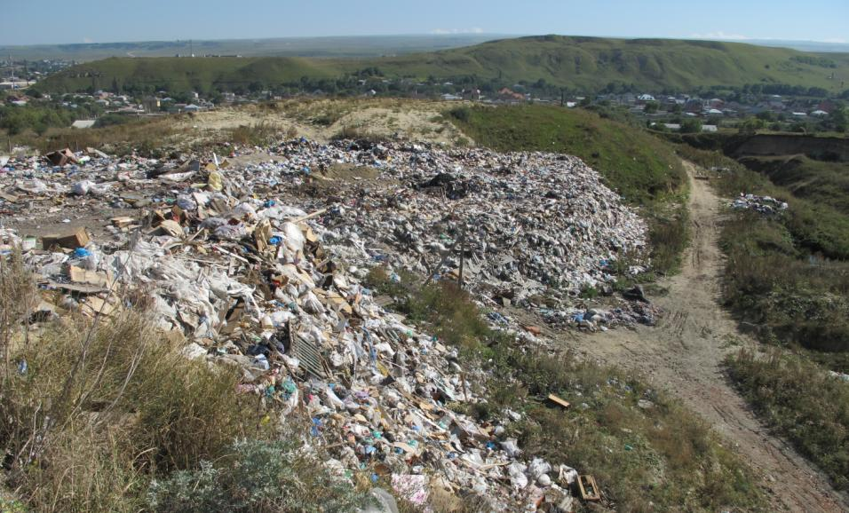

Близость к Всероссийской курортной здравнице – г.Кисловодску, наличие особо охраняемых территорий и нахождение большей части территории района второго экологического подрайона особо охраняемого эколого-курортного региона Российской Федерации - Кавказские Минеральные Воды определяют еще большую ответственность при решении проблемы утилизации ТОПП.

Региональная целевая программа «Экологическая безопасность в КЧР на 2011-2018 годы» в своих мероприятиях предполагает обоснование и выбор земельного участка для размещения, разработка проектно-сметной документации (2013 г.), строительство полигона ТБО (2014-2015 гг.) для Малокарачаевского района.Районная долгосрочная целевая программа «Комплексное развитие систем коммунальной инфраструктуры по Малокарачаевскому муниципальному району на 2011-2015 годы» не предусматривает мероприятий по улучшению ситуации в утилизации ТОПП.

В развитие республиканской целевой программы «Экологическая безопасность в Карачаево-Черкесской Республике на 2011-2018 годы» СТП Малокарачаевского района предлагается на месте существующей свалки до 2015г. строительство межмуниципального полигона ТОПП в Первомайском СП в комплексе со скотомогильником. Таким образом, в сельских поселениях Учкекенское, Римгорское, Первомайское, Терезинское, Джагинское, Краснокурганское будут установлены контейнерные площадки по сбору ТБО. Удобное расположение населенных пунктов вдоль автодороги Карачаевск - Кисловодск позволит ежедневно вывозить отходы на территорию районного полигона для последующей переработки и утилизации.

На территории Красновосточного и Кызыл-Покунского СП предлагается оборудовать контейнерные площадки для установки контейнеров большой ёмкости оборудованных системой мультилифт, что позволит вывозить бытовые отходы на районный полигон 2 раза в неделю.

Кичи-Балыкскому и Элькушскому сельским поселениям схемой предлагается заключить договор о вывозе бытового мусора с МУП «Спецавтохозяйство» г.Кисловодска.

***Рис. 2.4.1.***

***Территориальное распределение сельских поселений по принципу тяготения к полигонам ТОПП***

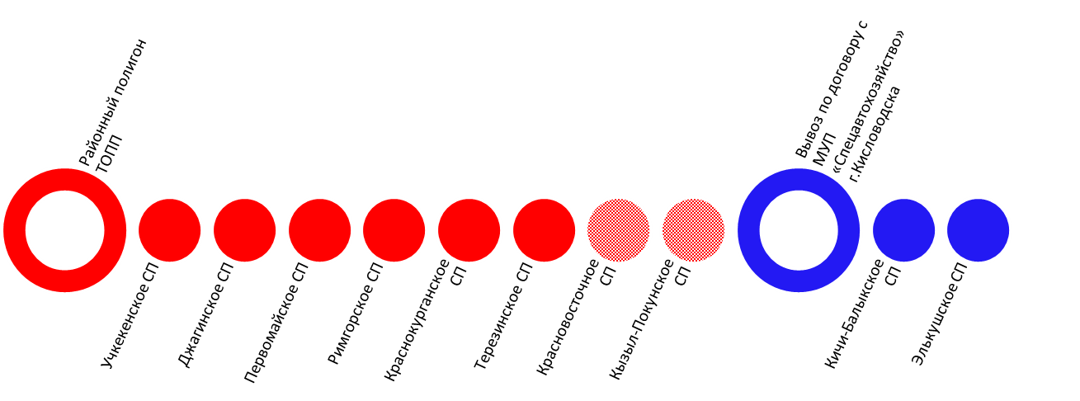

Проектом СТП Малокарачаевского района дано предложение по району размещения полигона ТОПП, в дальнейшем необходимо выполнить выбор конкретных земельных участков в порядке, установленном действующим законодательством. Расположение полигонов ТОПП должно быть согласовано с Территориальным Управлением федеральной службы по надзору в сфере защиты прав потребителей и благополучия человека по Карачаево-Черкесской Республике и соответствующими природоохранными организациями.

К планируемым полигонам также необходимо построить подъезды с твердым покрытием.

На полигоне должна быть организована площадка для обеззараживания и утилизации трупов павших животных (скотомогильник), что будет способствовать повышению экологической и санитарно-гигиенической безопасности республики.

Существующие несанкционированные свалки предлагается рекультивировать в период 2015-2018 гг.

К основным направлениям охраны окружающей природной среды при строительстве и эксплуатации полигонов ТОПП относятся:

* выбор оптимального режима складирования и захоронения отходов;
* выбор технологий, обеспечивающих комплексное, рациональное использование всех природных ресурсов и исключающих или снижающих вредное влияние технологических процессов на окружающую среду;
* проведение комплексного экологического мониторинга ОС на территории полигонов ТБО и в прилегающих ландшафтах;
* оценка текущего состояния компонентов ОС;
* прогнозная оценка воздействия техники и технологии, применяемых при эксплуатации полигонов ТОПП, на состояние окружающей среды.

К наиболее существенным ограничениям на природопользование для полигонов ТОПП относятся:

* ограничение на использование земель: определение минимальной площади земельного участка (земельного отвода) под полигон и подъездные дороги;
* установление размеров санитарно-защитной зоны (СЗЗ) для полигона ТОПП;
* определение и строгое соблюдение условий водопотребления и водоотведения;
* получение лицензии на обращение с твердыми бытовыми отходами;
* соблюдение нормативов предельно допустимых выбросов загрязняющих веществ в атмосферу с учетом вклада в фоновое загрязнение;
* минимизация возможности загрязнения подземных и поверхностных вод фильтратом из тела свалки.

Следует отметить, что существующая схема сбора различных бытовых отходов в один общий контейнер должна быть заменена системой раздельного сбора мусора в несколько контейнеров по следующим видам отходов:

* бытовая техника (радиотехника, холодильники, стиральные машины и пр.);
* бумага, картон, тряпье, одежда, обувь;
* стекло;
* отходы пластмасс;
* пищевые отходы;
* строительные отходы (отходы ремонтных работ в доме, офисе, квартире).

На первом этапе будет достаточно разделение бытовых отходов на пищевые и непищевые, контейнеры для пищевых отходов должны маркироваться специальным знаком и надписью.

В городах и поселках городского типа пищевые отходы должны утилизироваться на площадках компостирования, организованных на полигоне ТОПП. В сельских населенных пунктах пищевые отходы, как правило, утилизируются в подсобном хозяйстве местных жителей, и поэтому специальные контейнеры для пищевых отходов в селах не потребуются. Контейнеры с другими (непищевыми) отходами могут вывозиться на полигон ТОПП 1-2 раза в неделю, по мере наполнения, так как при отсутствии быстроразлагающихся пищевых отходов другие отходы не представляют эпидемиологической опасности.

Собранное на полигонах вторичное сырье предлагается отправлять на комплексы глубокой переработки.

Предлагаемая схема обращения с отходами позволит:

* прекратить процесс «расползания» отходов по территории района, захламления земель и загрязнения окружающей среды;
* сократить площадь ценных земель, ныне занятых свалками;
* улучшить экологическую обстановку, особенно в зоне рекреации, что будет способствовать увеличению привлекательности территории района для туристов;
* получить вторичное сырье в объемах, достаточных для создания рентабельного производства товарной продукции.

В случае размещения в границах особо охраняемого эколого-курортного региона Российской Федерации - Кавказские Минеральные Воды- объектов, которые могут оказать негативное влияние на качество подземных вод (Полигонов ТОПП, площадок временного складирования помета и навоза) необходимо предварительное получение согласований в уполномоченных органах государственной власти и выполнение специальных мероприятий, препятствующих негативному воздействию (устройство водонепроницаемого экрана, обвалование и т.п).

## Чрезвычайные ситуации природного характера на территории Малокарачаевского района[4].

*Природная чрезвычайная ситуация*– обстановка на определенной территории или акватории, сложившаяся в результате возникновения источника природной чрезвычайной ситуации, который может повлечь или повлек за собой человеческие жертвы, ущерб здоровью и (или) окружающей природной среде, значительные материальные потери и нарушение условий жизнедеятельности людей.

*Источник природной чрезвычайной ситуации*– опасное природное явление или процесс, в результате которого на определенной территории или акватории произошла или может возникнуть чрезвычайная ситуация.

*Опасное природное явление* – событие природного происхождения (геологического, гидрологического) или результат деятельности природных процессов, которые по своей интенсивности, масштабу распространения и продолжительности могут вызвать поражающее воздействие на людей, объекты экономики и окружающую природную среду.

Цикличность природных явлений и процессов создают условия для возникновения чрезвычайных ситуаций, характерных для территории района. К ним относятся чрезвычайные ситуации, связанные с землетрясениями, риском аварий на гидротехнических сооружениях, сильными ветрами, снежными заносами, градом, туманом, подтоплением территории, инфильтрацией воды в грунт, боковой эрозией, засушливыми явлениями и т.д.

### **Опасные геологические явления и процессы.**

*Опасное геологические явление:* событие геологического происхождения или результат деятельности геологических процессов, возникающих в земной коре под действием различных природных или геодинамических факторов или их сочетаний, оказывающих или могущих оказать поражающие воздействия на людей, сельскохозяйственных животных и растения, объекты экономики и окружающую природную среду.

На территории Малокарачаевского района Карачаево-Черкесской Республики к опасным геологическим явлениям и процессам относятся:

* землетрясения;
* обвалы;
* оползни;
* просадка в лессовых грунтах;
* переработка берегов (береговая эрозия).

*Сейсмическая активность.*

*Землетрясения* - подземные толчки и колебания земной поверхности, возникающие в результате внезапных смещений и разрывов в земной коре или верхней части мантии Земли и передающиеся на большие расстояния в виде упругих колебаний.

Важнейшей характеристикой землетрясения являются сейсмическая энергия и интенсивность землетрясения. Сейсмическая энергия, т.е. энергия, которая излучается из гипоцентра землетрясения в форме сейсмических волн, измеряется с помощью шкалы Рихтера.

По картам сейсмического микрорайонирования определено, что территория Малокарачаевского района может быть подвержена землетрясению силой 8-9 баллов по шкале Рихтера. Близкое расположение к Большому Кавказскому Хребту усугубляет этот процесс в сторону увеличения до 9 баллов.

***Рис. 3.1.1.***

***Риск возникновения землетрясений на территории Карачаево-Черкесской Республики****[5]*

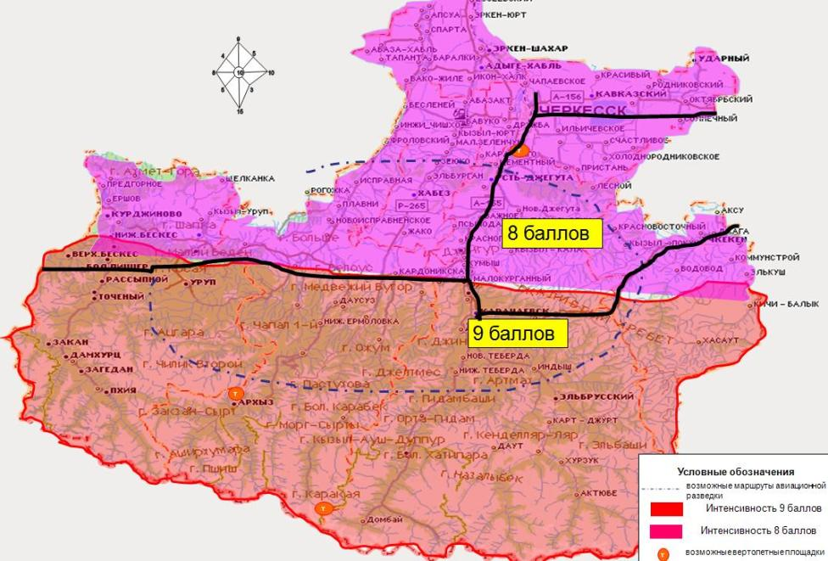

В соответствии с классификацией территория Карачаево-Черкесской Республики входит в I-ю группу – регионов наиболее высокой сейсмической опасности и сейсмического риска.

Высокий уровень сейсмического риска территории республики определяется в значительной степени высокой сейсмической уязвимостью, то есть недостаточной сейсмостойкостью части построенных гражданских, промышленных, гидротехнических и других сооружений, а также неготовностью к землетрясениям большинства населенных пунктов.

Последствиями землетрясения могут быть проявление опасных экзогенных процессов. Землетрясение может вызвать лавинообразное возникновение других опасностей - оползней, камнепадов, затоплений и т.д.

Здания и типовые сооружения на территории населенных пунктов района разделяются на две группы:

* без антисейсмических мероприятий;
* с антисейсмическими мероприятиями.

Степень разрушений зданий и сооружений зависит от материала стен, перекрытий, покрытий и антисейсмических мероприятий.

Как показывают многолетние наблюдения, землетрясения интенсивностью до 6 баллов приводят, в основном, к слабым разрушениям зданий и сооружений, и только землетрясения с интенсивностью 7 баллов и более могут привести к средним и сильным разрушениям.

*Превентивные мероприятий по оценке сейсмической опасности и снижению сейсмического риска.*

В качестве первоочередных мероприятий следует рассматривать:

* проведение работы с населением, средствами массовой информации, обучение служб (оперативных дежурных) действиям при землетрясении;
* проведение работ, направленных на устранение факторов, приводящих к усилению сейсмичности, включающих снижение уровня грунтовых вод, укрепление склонов, укрепление не сейсмостойких зданий и сооружений согласно классификатору, усиление важных объектов, проведение инженерно-сейсмического контроля;
* запрещение работ, в том числе нового строительства, ухудшающих сейсмостойкость окружающих зданий и сооружений (сооружение свайных фундаментов методом забивания) и др.

*Обвал*- это отрыв и падение больших масс горных пород на крутых и обрывистых склонах гор, речных долин, происходящие главным образом за счет ослабления связности горных пород под влиянием процессов выветривания, деятельности поверхностных и подземных вод.

На территории района обвальные процессы наблюдаются повсеместно - вдоль берегов рек.

*Оползни* - это скользящие смещения масс горных пород вниз по склону, возникающие из-за нарушения равновесия, вызываемого различными причинами (подмывом пород водой, ослаблением их прочности вследствие выветривания или переувлажнения осадками и подземными водами, систематическими толчками, неразумной хозяйственной деятельностью человека и др.). Оползни могут быть на всех склонах с крутизной 20° и более и в любое время года. Они различаются не только скоростью смещения пород (медленные, средние и быстрые), но и своими масштабами. Скорость медленных смещений пород составляет несколько десятков сантиметров в год, средних - несколько метров в час или в сутки и быстрых - десятки километров в час и более. К быстрым смещениям относятся оползни-потоки, когда твердый материал смешивается с водой, а также снежные и снежно-каменные лавины. Следует подчеркнуть, что только быстрые оползни могут стать причиной катастроф с человеческими жертвами.

На территории Малокарачаевского района оползневые процессы развиты в основном по берегам рек.

Согласно данным паспорта безопасности Малокарачаевского района в зону возможного схода оползней на территории района попадают н.п. Красный Восток 3 дома 14 чел., Красный Курган 3 дома 16 чел., Элькуш 3 дома 18 чел.

На территории Малокарачаевского района участки автомобильных дорог «Усть-Джегута - Кисловодск» и «Пятигорск - Карачаевск» подвержены оползневым явлениям.

*Проведение превентивных мероприятий.*

* организация и проведение мониторинга оползней и селеопасных участков, а также наблюдение за основными параметрами опасных объектов по аналогии прошлых лет с привлечением специалистов взаимодействующих организаций;
* оповещение установленным порядком руководителей сельских поселений и объектов экономики о прогнозе вероятности схода оползней;
* уточнение состава сил и средств, привлекаемых на выполнение предупредительных мероприятий, связанных с опасными оползневыми явлениями.

*Просадка лессовых пород* - уплотнение и деформирование при увлажнении (замачивании) лессов с образованием просадочных деформаций (провалов, трещин проседания, воронок). В состоянии природной влажности и ненарушенной структуры лессовые грунты являются достаточно устойчивым основанием зданий и сооружений. Потенциальную опасность при просадке грунтов представляют возможные неравномерные осадки грунта, приводящие к деформациям сооружений.

На территории Малокарачаевского района просадочные и просадочно-суффозионные процессы развиты очень широко и приурочены к лессовидным породам, распространенным на большей части равнинной территории Карачаево-Черкесской Республики.

*Переработка берегов* - геологическое явление, связанное с размывом и разрушением горных пород в береговой зоне рек, озер, водохранилищ (береговая эрозия) под влиянием волноприбойной деятельности, колебания уровня воды и других факторов, формирующих береговую линию.

Берега р. Кума, р. Подкумок, р. Эшкакон, Эшкаконского водохранилища Малокарачаевского района подвержены размыву в низовой части откосов с обрушением береговых склонов. Размыв происходит в период прохождения ливневых паводков, ему способствуют повышение уровней, увеличение скорости потока и легкоразмываемые породы грунтов.

Необходимо проведение мероприятий по берегоукреплению путем устройства каменной наброски с упором из каменной призмы, набережной с подпорными стенками из камня и озеленением откосов.

### **Опасные гидрологические явления и процессы.**

*Опасное гидрологическое явление* - событие гидрологического происхождения или результат гидрологических процессов, возникающих под действием различных природных или гидродинамических факторов или их сочетаний, оказывающих поражающее воздействие на людей, сельскохозяйственных животных и растения, объекты экономики и окружающую природную среду.

На территории Малокарачаевского района к опасным гидрологическим явлениям и процессам относятся:

* подтопления, затопления;
* сель;
* наводнение, половодье, паводок;
* повышенный уровень грунтовых вод.

*Подтопление*– это повышение уровня грунтовых вод, нарушающее нормальное использование территории, строительство и эксплуатацию расположенных на ней объектов.

Подтопление территории осуществляется грунтовыми водами, первым от поверхности водоносным горизонтом. Глубина их залегания определяется климатическими условиями региона, особенностями геологического строения, геоморфологическими условиями, степенью дренированности территории и другими факторами.

Основной источник питания грунтовых вод – атмосферные осадки. Лишь на сравнительно ограниченных участках существенную роль в питании грунтовых вод приобретает подток из нижележащих водоносных горизонтов и из поверхностных водотоков (в период паводков), а также из поверхностных водоемов. В зависимости от положения уровня подземных вод и глубины заложения коммуникаций и подземных сооружений последние могут оказаться постоянно или временно подтопленными.

Подтопление территории Малокарачаевского района также может быть вызвано повышением уровня грунтовых вод, вследствие инфильтрации Эшкаконского водохранилища.

*Сель* - паводок с очень большой концентрацией минеральных частиц, камней и обломков горных пород (от 10-15 до 75% объема потока), возникающий в бассейнах небольших горных рек и сухих логов и вызванный, как правило, ливневыми осадками, реже интенсивным таянием снегов, а также прорывом моренных и завальных озер, обвалом, оползнем, землетрясением. Опасность селей не только в их разрушающей силе, но и во внезапности их появления.

Большая расчлененность рельефа, обуславливающая крутые уклоны склонов и русел, возможность выпадения обильных ливневых осадков, наличие на склонах и в руслах легко размываемых или теряющих устойчивость при увлажнении горных пород – все эти факторы, усугубляемые зачастую непродуманной деятельностью человека, способствуют тому, что вредному воздействию селевых процессов, являющихся крайним и наиболее опасным проявлением водной эрозии в горных условиях, подвергаются многочисленные народно-хозяйственные объекты.

Селевые потоки формируются большей частью в приледниковой зоне. Твердая составляющая селей формируется из гляциальных (моренных), флювио-гляциальных, коллювиальных и делювиальных отложений. Соотношение грязекаменных и водокаменных селей примерно одинаково. При этом первые, для которых характерна большая доля мелкозема в селевой массе, формируются в результате участия в их твердом питании оползней и оплывин. Источником твердой составляющей водокаменных селей являются, в первую очередь, моренные отложения, в которых количество мелкозема существенно меньше. Водная составляющая селей формируется, в первую очередь, за счет дождей, а также за счет талых вод ледников. Поэтому максимум селевой активности приходит на июль-август, когда на летние ливни накладывается интенсивное таяние ледников и по горным рекам проходит до 50% годового стока.

Согласно паспорту безопасности Малокарачаевского района частота возникновения селевых потоков на территории района 2/0,5 в год -1.

Частота наступления чрезвычайных ситуаций при возникновении селевых потоков 1/0 в год -1.

*Проведение превентивных мероприятий.*

* проведение спасательных и аварийно-восстановительных работ;
* организация оповещения о селевой угрозе;
* организация прогнозирования начала движения селя;
* укрепление противоселевых сооружений для защиты населенных пунктов, хозяйственных объектов, мостов, ЛЭП, линий связи и т.п.;
* подготовительные работы по проведению эвакуации людей и материальных ценностей при селевой угрозе;
* подготовительные мероприятия по организации первоочередного жизнеобеспечения;
* запрещение пахотных работ на крутых склонах;
* террасирование горных склонов, создание почвозащитных буферных полос;
* строительство противоселевых сооружений (селерегулирующих, селеделительных, селезадерживающих, селетрансформирующих);
* экстренная эвакуация населения из четырехчасовой зоны возможного добегания селевого потока;
* организация подготовки к оказанию пострадавшим квалифицированной и специализированной медицинской помощи с последующим стационарным лечением.

*Наводнения* ***-*** это значительные затопления местности в результате подъема уровня воды в реке, озере, водохранилище, вызываемого различными причинами (весеннее снеготаяние, выпадение обильных ливневых и дождевых осадков, прорыв плотин, ограждающих дамб, ветровой нагон воды и т. п.). Наводнения возникают, как правило, вследствие обильных осадков. Речное наводнение - разлития реки, происходящие периодически (в результате таяния снега весной или долгих ливней).

Наводнения могут сопровождаться пожарами вследствие обрывов и короткого замыкания электрокабелей и проводов, а также разрывами водопроводных и канализационных труб, электрических, телевизионных и телеграфных кабелей, находящихся в земле, из-за последующей неравномерной осадки грунта.

Основной естественной причиной наводнений является формирование значительных дождевых паводков на фоне высокого летнего половодья. По высоте подъема уровня воды в реках, размерам, площади затопления и величине наносимого ущерба наводнения условно можно разделить на 4 категории: низкие, высокие, выдающиеся и катастрофические, повторяющиеся соответственно 1 раз в 5-20, 21-50, 51-100, 101 и более лет.

Частота наводнений зависит от частоты выпадения осадков в виде интенсивных и продолжительных дождей. Высота подъема уровня воды в реках определяется размерами половодий и паводков, пропускной способностью русел рек. Величина же ущерба в значительной мере зависит от степени заселенности и застройки речных долин и пойм, наличия и состояния защитных гидротехнических сооружений. Поэтому наводнения представляют собой не только природное явление, но и явление социального характера.

Низкие наводнения охватывают малые территории в бассейнах отдельных рек, наносят незначительный материальный ущерб, практически не нарушая ритм жизни и производственной деятельности населения, поскольку уровни воды не превышают 160 см по отношению к предпаводочным.

Высокие наводнения охватывают сравнительно большие участки отдельных речных долин, подчас существенно нарушая хозяйственную деятельность и жизненный уклад населения и нанося серьезный материальный и моральный ущерб.

Выдающиеся наводнения, в отличие от высоких, охватывают одновременно несколько речных бассейнов, поэтому наносят более ощутимый материальный и моральный ущерб.

Водный бассейн района характеризуется мелководными реками: Подкумок и Эшкакон, Эшкаконским водохранилищем. На водных бассейнах района возможны наводнения паводкового характера и при разрушении гидроузлов с гибелью людей.

Согласно паспорту безопасности территории Малокарачаевского района в случае прорыва плотины Эшкаконского водохранилища возможно затопление части территории с. Учкекен, с. Первомайское, с. Джага.

*Паводки.* В отличие от половодья паводки характеризуются интенсивным сравнительно кратковременным увеличением расходов и уровней воды. Естественными причинами возникновения их являются: выпадение затяжных дождей и ливней, интенсивное снеготаяние во время оттепелей. Значительное количество дождей, ливней, неравномерность их распределения по территории, различная интенсивность и продолжительность, неоднородность речных бассейнов, их рельефа, почвенного и растительного покрова способствуют формированию различных по объему, форме и продолжительности дождевых паводков, наибольшее количество которых приходится на июнь-июль, а самые значительные отмечаются в июне-августе. Нередко паводки проходят один за другим, пиками и волнами и соответствуют количеству ливней и обложных дождей: минимум приходится на реки высокогорной области, максимум - на реки предгорий. На средних и нижних участках главных рек общее число паводочных волн возрастает за счет поступления паводочного стока притоков.

Поскольку интенсивность выпадения дождей (до 200 мм в сутки) значительно выше интенсивности снеготаяния (до 30 мм в сутки), то приращение расходов воды при дождевых паводках происходит гораздо резче, чем в период половодья. Подъем паводочной волны длится от нескольких часов на малых реках до 5 суток на средних и больших.

Основные факторы, определяющие слой стока и величину максимального расхода воды за время прохождения дождевого паводка, делятся на две группы - гидрометеорологическую и гидромеханическую. К главным факторам гидрометеорологического характера относятся: интенсивность, площадь распространения и слой выпавших за дождь осадков, степень предшествующего увлажнения почвогрунтов, запасы воды в русловой сети. Основная группа гидромеханических факторов (площадь водосбора, характер рельефа, механический состав почвогрунтов) определяет скорость добегания дождевой воды до замыкающего створа.

В 2002 году на территории Карачаево-Черкесской Республики был зафиксирован катастрофический паводок, связанный с разливами крупных рек.

Минимальная продолжительность дождевых паводков составляет несколько часов, наблюдается на малых реках при выпадении кратковременных, но обильных осадков. На средних и больших реках паводки продолжаются от 2 до 13 суток, а при обложных дождях могут растягиваться почти на месяц.

Причиной паводков могут послужить фены, вызывающие резкое повышение температуры воздуха и интенсивное таяние снега. В 75% случаев такие паводки наблюдаются зимой, в феврале и декабре. Выпадающие за фенами осадки усиливают их эффект, формируя значительные подъемы уровней воды на малых реках.

Причинами роста ущерба от наводнений являются бесконтрольная застройка паводкоопасных территорий без проведения защитных мероприятий, ухудшения качества и достоверности прогнозов наводнений из-за сокращения сети наблюдательных постов, недостаточное финансирование противопаводковых мероприятий, ухудшение технического состояния гидротехнических сооружений, особенно берегоукрепительных дамб.

Для снижения ущербов, а также стабилизации экологической обстановки на территории Малокарачаевского района необходимо проведение инженерно-технических (строительство защитных дамб, регулирование русел рек), предупредительных (совершенствование системы прогноза и оповещения, восстановление гидропостов) и адаптационных мероприятий.

На территории Малокарачаевского района паводки возможны в случае резкого повышения уровня воды в реках при обильном выпадении осадков в весенний и летний период года.

*Инфильтрация.*

На территории района происходит повышение уровня грунтовых вод вследствие инфильтрации. Основным источником питания подземных вод являются атмосферные осадки. При плохих условиях отвода вод с поверхности и проницаемом для воды верхнем слое почвы создаются благоприятные условия для инфильтрации воды с поверхности в почву. Прошедшая в почву вода под влиянием силы тяжести опускается в более глубокие слои, пока не встретит на своем пути непроницаемые, т.е. водоупорные грунты. На кровле водоупора происходит задержка воды, в водовмещающих породах накапливаются подземные воды.

Организация поверхностного стока, устройство берегового дренажа (сооружение, устраиваемое для перехвата или понижения уровня подземных вод), а также повышение благоустройства территории способствует снижению горизонта подземных вод, так как при этом уменьшается инфильтрация воды в грунт с поверхности. Повышением планировочных отметок поверхности в равнинных условиях рельефа можно достичь требуемой нормы осушения без снижения основного горизонта подземных вод.

### **Опасные метеорологические явления.**

*Опасные метеорологические явления* – природные процессы и явления, возникающие в атмосфере под действием различных природных факторов или их сочетаний, оказывающие или могущие оказать поражающее воздействие на людей, сельскохозяйственных животных и растения, объекты экономики и окружающую природную среду.

На территории Малокарачаевского района к опасным метеорологическим явлениям и процессам относятся:

* + штормовые и ураганные ветры;
  + бури;
  + сильные осадки: (продолжительный дождь, сильный снегопад, гололед, град);
  + засушливые явления;
  + туман;
  + заморозок;
  + гроза.

*Штормовые и ураганные ветры.* К числу опасных явлений погоды относят штормовой ветер со скоростью (порывами) более 30 м/с. Последствиями их возникновения являются выход из строя воздушных линий электропередачи, антенно-мачтовых и других подобных сооружений. Сильный ветер срывает с корнем деревья и крыши домов.

При низких температурах ветры способствуют возникновению таких опасных метеорологических явлений, как гололед, изморозь, наледь.

*Буря* – это ливень, сопровождающийся сильным ветром шквального характера. Буре часто предшествует гроза, сильные электрические разряды молнии.

Территория района подвержена бурям. Это природное явление характерно для межсезонных периодов, особенно часто это происходит весной.

*Грозы и град* являются одним из наиболее опасных явлений природы. В годовом цикле число дней с грозой увеличивается от весны к лету и уменьшается к осени.

Длительные ливневые дожди могут привести к нарушению работы систем канализации, затоплению подвальных помещений.

Грозовые разряды, вторичные проявления молнии могут явиться источниками инициирования пожаров, отказам систем электроснабжения.

*Град* - вид атмосферных осадков, состоящих из сферических частиц или кусочков льда размером от 5 до 55 мм, иногда и больше (встречаются градины размером 130 мм и массой около 1 кг). Градины состоят из прозрачного льда или из ряда слоев прозрачного льда толщиной не менее 1 мм, чередующихся с полупрозрачными слоями. Зародыши градин образуются в переохлажденном облаке за счёт случайного замерзания отдельных капель. В дальнейшем такие зародыши могут вырасти до значительных размеров, благодаря намерзанию сталкивающихся с ними переохлажденных капель. Крупные градины могут появиться только при наличии в облаках сильных восходящих токов.

Выпадение града связано, как правило:

* с прохождением областей пониженного давления;
* резкой неустойчивостью воздушных масс;
* местными орографическими особенностями.

В предгорных и горных районах град выпадает чаще, чем в равнинных. Крупные водоемы оказывают существенное влияние на уменьшение числа дней с градом.

Чаще всего град выпадает при сильных грозах, в тёплое время года (температура у земной поверхности обычно выше 20 °С) на узкой, шириной несколько километров (иногда около 10 км), а длиной - десятки, а иногда и сотни километров - полосе. Слой выпавшего града составляет обычно несколько см, иногда десятки см, продолжительность выпадения от нескольких минут до получаса, чаще всего 5-10 минут. В 1 минуту на 1 м2 падает 500-1000 градин, их плотность 0,5—0,9 г/см², скорость падения - десятки м/сек.

*Туман.* Важной характеристикой туманов является их продолжительность, которая колеблется в очень широких пределах и имеет четко выраженный годовой ход с максимумом зимой и минимумом летом.

Во время тумана наиболее вероятны случаи дорожно-транспортных происшествий.

*Обледенения* (гололедно-изморозевые отложения), возникающие в холодный период года, способствуют появлению отложений льда на деталях сооружений, проводах электропередач, на ветвях и стволах деревьев.

Из всех видов обледенения наиболее частым является гололед.

Для образования гололеда характерен интервал температур от 0 до минус 5С и скорость ветра от 1 до 9 м/с, а для изморози температура воздуха колеблется от минус 5 до минус 10 С при скорости ветра от 0 до 5 м/с. Чаще всего гололедно-изморозевые отложения образуются при восточных ветрах.

*Сильные осадки.*

Атмосферные осадки являются одной из основных характеристик климата. Они весьма изменчивы во времени и пространстве. На территории Малокарачаевского района их изменчивость еще более увеличивается вследствие расчлененности рельефа предгорной и горной зон Большого Кавказа.

Сильные снегопады образуют снежные заносы, высота снежного покрова более 20 см при количестве осадков 20 см и более за 12 часов. Наиболее опасный период январь-февраль.

Анализ многолетних материалов показывает, что наибольшая повторяемость неблагоприятных метеорологических процессов приходится на ливневые осадки.

Ущерб, наносимый экономике значительными ливневыми осадками, зависит от количества и продолжительности их выпадения, фазового состояния осадков, водно-физических свойств почвы, растительного покрова и т.д. Продолжительность ливневых дождей, как правило, составляет 2-12 ч. (при интенсивности 0,045 мм/мин). Повторяемость ливней другой продолжительности незначительная. Наиболее вероятны ливни от 30 до 50 мм, на их долю приходится около 70-75% общего числа всех ливней.

### **Природные пожары.**

Согласно паспорту безопасности территории Малокарачаевского района на территории района сохраняется высокая вероятность возникновения техногенных и лесных пожаров.

*Природный пожар:* неконтролируемый процесс горения, стихийно возникающий и распространяющийся в природной среде.

*Зона пожаров:* территория, в пределах которой в результате стихийных бедствий, аварий или катастроф, неосторожных действий людей возникли и распространились пожары.

Под лесным пожаром понимается пожар, распространяющийся по лесной площади. Горимость лесов – комплексное, обобщающее понятие, показывающее, как часто в конкретном районе бывают лесные пожары и какую площадь они охватывают.

Лесной пожар, как и другие виды пожаров, представляет собой случайное явление. Но для того, чтобы оно имело место, необходимо наличие горючих материалов, подготовленных к воспламенению и наличие источника тепла. Закономерность возникновения лесных пожаров обусловлено периодически повторяющимися природными факторами, которые подготавливают материал к воспламенению и закономерно появляющиеся источники воспламенения. Высыханию горючих материалов способствует сухая погода, а возникновению огня - деятельность (отдых) человека, аварии на магистральных линиях и реже природные явления.

Лесные пожары возникают по ряду причин. Основной из них является антропогенный фактор – пребывание и производственная деятельность людей на лесной площади (в разные годы от 85 до 92-95% случаев возникновения пожаров).

Анализ динамики возникновения природных пожаров показывает, что первый всплеск количества пожаров наступает в весенний период (с 20 апреля по 20 мая). В этот период происходит 50% случаев лесных пожаров. Это обусловлено сходом снежного покрова и резким повышением среднесуточных температур воздуха, отсутствием в этот период зеленой растительности, массовым посещением населением организованных и неорганизованных мест отдыха, расположенных в лесах, проведение неконтролируемых сельхозпалов.

Затем происходит спад, и со второй половины лета до начала осени (август, сентябрь) количество лесных пожаров вновь увеличивается, в связи с установлением чрезвычайной степени пожарной опасности лесных участков по условиям возникновения в них лесных пожаров и возможной их интенсивности (5 класс пожарной опасности по условиям погоды).

Тушение лесных пожаров техническими средствами затруднено в связи с сильнопересеченной местностью.

Во время пожаров выгорают леса, растительность, уничтожаются посевы сельскохозяйственных культур.

*Техногенные пожары.*

Основными условиями гибели людей при пожарах является состояние алкогольного опьянения, под воздействием которого погибает около 70% от всего количества погибших. Основными причинами техногенных пожаров являются: неосторожное обращение с огнем (47,3%), нарушение правил пожарной безопасности при эксплуатации эл.оборудования (6,9%), нарушение правил пожарной безопасности при эксплуатации эл. приборов (5,0%) и т.д.

В пожарах в основном гибнут пенсионеры, рабочие, лица без определенного рода занятий. Наибольшая доля пожаров происходит в жилом секторе (более 90% от всех пожаров). Если проанализировать динамику пожаров в жилом секторе, то видно, что резкий скачок их происходит в осенне-зимние месяцы.

## Чрезвычайные ситуации биолого-социального и техногенного характера.

Согласно паспорту безопасности Малокарачаевского района территория района в эпидемиологическом отношении неблагополучна.

***Табл. 4.1.***

***Показатели риска биолого-социальных чрезвычайных ситуаций на территории Малокарачаевского района Карачаево-Черкесской Республики***

|  |  |  |  |  |  |  |
| --- | --- | --- | --- | --- | --- | --- |
| **Виды биолого-социальных ЧС** | **Виды особо**  **опасных**  **болезней** | **Населенные пункты и объекты, на которых возможно возникновение ЧС** | **Среднее число биолого-социальных ЧС за последние 10 лет** | **Дата последней биолого-социаль-ной ЧС** | **Заболевания особо опасными инфекциями** | |
| **эпизоотий** | |
| **Число больных с/х живот-ных (по видам), голов** | **Пало (число голов)** |
| эпидемия | Чума | с. Красный Курган,  с. Кичи-Балык | 0 | - | - | - |
| эпизоотии | - | - | - | - | - | - |
| эпифитотии | - | - | - | - | - | - |

*При массовых инфекционных заболеваниях людей и животных.*

Эпидемиологическая и эпизоотическая обстановка района обусловлена наличием на его территории природного очага чумы и природного очага туляремии.

Реальной угрозы возникновения массовых инфекционных заболеваний по этим инфекциям в районе нет. Есть угроза проявления спорадических случаев заболеваний с очень малым числом заразившихся, т.к. совершенствование работы по вакцинопрофилактике позволяет стабилизировать заболеваемость людей и животных этими болезнями.

*Возникновение эпизоотических заболеваний животных.*

Угроза возникновения эпизоотических заболеваний животных обусловлена наличием на территории района стационарно неблагополучных пунктов по сибирской язве. Она усиливается при возникновении гидрогеологических явлений (сели, оползни, подтопление).

Массовые размножения особо опасных вредителей не выявлены.

В северо-восточной части с. Римгорское Римгорского СП Малокарачаевского района расположен скотомогильник.

*Перечень превентивных мероприятий, направленных на недопущение инфекционной заболеваемости людей:*

* проведение работы по сохранению здоровья населения, по дальнейшему улучшению качественных показателей среды обитания человека, профилактику и снижение заболеваемости населения, связанной с водным фактором, в первую очередь в сельской местности;
* принятие мер по обеспечению безопасности показателей выпускаемой и реализуемой пищевой продукции, особенно по группе мясных и молочных продуктов, которые являются наиболее эпидемически значимыми в плане возникновения кишечных инфекций и пищевых отравлений;
* надзор и содействие в реализации программы по улучшению школьного питания;
* активизация работы по контролю за санитарным состоянием и благоустройством населенных мест, зон рекреаций, придорожных территорий, содержанием полигонов ТБО;
* вопросы по обеспечению санитарно-эпидемиологической безопасности населения рассматриваются на заседаниях санитарно-противоэпидемической комиссии.

В настоящее время по территории района проходят транспортные магистрали (автомобильные, трубопроводные), по которым перемещаются в том числе и опасные грузы. Наибольшую угрозу для функционирования района представляют объекты, на которых перевозятся отравляющие химические вещества (ОХВ), характеризующиеся токсикологическим воздействием, и взрывопожароопасные вещества, создающие возможность возникновения при авариях поражающих факторов теплового излучения и избыточной волны давления.

*Техногенная чрезвычайная ситуация; техногенная ЧС:* - состояние, при котором в результате возникновения источника техногенной чрезвычайной ситуации на объекте, определенной территории или акватории нарушаются нормальные условия жизни и деятельности людей, возникает угроза их жизни и здоровью, наносится ущерб имуществу населения, народному хозяйству и окружающей природной среде.

*Источник техногенной чрезвычайной ситуации; источник техногенной ЧС:* опасное техногенное происшествие, в результате которого на объекте, определенной территории или акватории произошла техногенная чрезвычайная ситуация.

*Авария* - опасное техногенное происшествие, создающее на объекте, определенной территории или акватории угрозу жизни и здоровью людей и приводящее к разрушению зданий, сооружений, оборудования и транспортных средств, нарушению производственного или транспортного процесса, а также к нанесению ущерба окружающей природной среде.

*Виды возможных техногенных чрезвычайных ситуаций* на территории Малокарачаевского района:

* чрезвычайные ситуации на химически опасных объектах;
* чрезвычайные ситуации на пожаро- и взрывоопасных объектах;
* чрезвычайные ситуации на электроэнергетических системах;
* чрезвычайные ситуации на коммунальных системах жизнеобеспечения;
* чрезвычайные ситуации на транспорте;
* чрезвычайные ситуации на гидротехнических сооружениях;
* чрезвычайные ситуации на магистральных трубопроводах.

Перечень поражающих факторов источников техногенных ЧС, характер их действий и проявлений согласно ГОСТ Р 22.0.07-95 «Источники техногенных чрезвычайных ситуаций. Поражающие факторы» представлен в таблице 4.2.

***Табл. 4.2.***

***Перечень поражающих факторов источников техногенных ЧС.***

| **Источник техногенной ЧС** | **Наименование поражающего фактора техногенной ЧС** | **Наименование параметра**  **поражающего фактора**  **источника техногенной ЧС** |
| --- | --- | --- |
| Чрезвычайные ситуации на химически - опасных объектах | Токсическое действие | Концентрация опасного химического вещества в среде.  Плотность химического заражения местности и объектов |
| Чрезвычайные ситуации на пожаро- и взрывоопасных объектах | Воздушная ударная волна | Избыточное давление во фронте ударной волны.  Длительность фазы сжатия.  Импульс фазы сжатия. |
| Волна сжатия в грунте | Максимальное давление.  Время действия.  Время нарастания давления до максимального значения |
| Экстремальный нагрев среды | Температура среды.  Коэффициент теплоотдачи.  Время действия источника экстремальных температур |
| Тепловое излучение | Энергия теплового излучения.  Мощность теплового излучения.  Время действия источника теплового излучения |
| Чрезвычайные ситуации на электроэнергетических системах и системах связи | - | - |
| Чрезвычайные ситуации на коммунальных системах жизнеобеспечения | Токсическое действие | Концентрация опасного химического вещества в среде.  Плотность химического заражения местности и объектов |
| Чрезвычайные ситуации на транспорте (перевозка аммиака, азота, хлора) | Токсическое действие | Концентрация опасного химического вещества в среде.  Плотность химического заражения местности и объектов |
| Чрезвычайные ситуации на гидротехнических сооружениях | - | - |
| Чрезвычайные ситуации на магистральных трубопроводах | - | - |

*Потенциально опасный объект:* объект, на котором используют, производят, перерабатывают, хранят или транспортируют радиоактивные, пожаровзрывоопасные, опасные химические и биологические вещества, создающие реальную угрозу возникновения источника чрезвычайной ситуации.

Из чрезвычайных ситуаций наиболее вероятными могут быть порывы (разгерметизация) на магистральном газопроводе, взрывы на химически-опасных объектах (хлораторные Эшкаконских очистных сооружений водопровода), АЗС, складах ГСМ.

***Бензин всех марок, дизтопливо*** – горючие жидкости способны при высоких температурах к возгоранию, а также и возгоранию при соприкосновении с открытым огнём. Взрывоопасны газы при испарении, пожаре.

***Газ природный*** – горючее газообразное вещество (при сильном давлении – жидкость), способное к возгоранию (при большой концентрации – к взрыву) при соприкосновении с открытым огнём. Природный газ опасен при вдыхании.

Классификация опасных объектов проведена в соответствии с постановлением Правительства РФ от 21 мая 2007 года № 304 «О классификации чрезвычайных ситуаций природного и техногенного характера», пунктами 11, 12 приказа МЧС РФ от 28 февраля 2003 года № 105 «Об утверждении Требований по предупреждению чрезвычайных ситуаций на потенциально опасных объектах и объектах жизнеобеспечения» (зарегистрирован в Министерстве Юстиции РФ 20 марта 2003 года № 4291).

По результатам прогнозирования чрезвычайных ситуаций техногенного характера опасные объекты подразделены по степени опасности в зависимости от масштабов возникающих чрезвычайных ситуаций на пять классов:

1 класс – объектов, аварии на котором могут являться источниками возникновения федеральных чрезвычайных ситуаций;

2 класс – опасных объектов, аварии на которых могут являться источниками возникновения региональных чрезвычайных ситуаций;

3 класс – опасных объектов, аварии на которых могут являться источниками возникновения территориальных чрезвычайных ситуаций;

4 класс – опасных объектов, аварии на которых могут являться источниками возникновения местных чрезвычайных ситуаций;

5 класс – опасных объектов, аварии на которых могут являться источниками возникновения локальных чрезвычайных ситуаций.

*Силы и средства наблюдения и контроля за состоянием окружающей природной среды и потенциально опасных объектов состоят из:*

* сил органов государственного надзора;
* служб (учреждений) и организаций района, осуществляющих наблюдение и контроль за состоянием окружающей природной среды, а также за обстановкой на потенциально опасных объектах и прилегающих к ним территориях;
* сети наблюдения и лабораторного контроля муниципального звена РСЧС;
* посты гидрологических наблюдений;
* объектовые лаборатории ЖКХ, перерабатывающей промышленности и топливно-энергетического комплекса;
* ветлаборатории;
* станции защиты растений;
* пункты сигнализации и прогнозов появления вредителей и болезней сельскохозяйственных растений;
* посты РХН.

Возрастает относительное количество крупных аварий и катастроф, способных вызывать потери людей, заражение и загрязнение местности, нарушение функционирования систем жизнеобеспечения населения.

Наибольшую опасность представляют аварии на химически опасных объектах, взрывы и пожары на объектах и транспортных коммуникациях, аварии на трубопроводном транспорте.

### **Химически-опасные объекты.**

*Химически опасный объект:* объект, на котором хранят, перерабатывают, используют или транспортируют опасные химические вещества, при аварии на котором или при разрушении которого может произойти гибель или химическое заражение людей, сельскохозяйственных животных и растений, а также химическое заражение окружающей природной среды.

*Аварийно химически опасное вещество (АХОВ)* - химическое вещество, прямое или опосредствованное воздействие которого на человека может вызвать острые хронические заболевания людей или их гибель.

В соответствии с паспортом безопасности территории Малокарачаевского района на территории района зарегистрирован 1 объект, использующий в производстве и содержащий на хранении аварийно-химические опасные вещества (АХОВ):

* Эшкаконские очистные сооружения водопровода - «Хлораторная и склад хлора очистных сооружений водоснабжения», АХОВ – хлор в количестве до 4 тонн, расположенный в районе п. Водовод на Эшкаконском водохранилище.

Уровень приемлемого риска для персонала 5*10 -41 год-1, что является приемлемой величиной при соблюдении требований промышленной безопасности и поддержания высокого уровня подготовленности персонала.

Площадь зон действия поражающих факторов при реализации наиболее опасного сценария развития ЧС:

* площадь возможного заражения – 6,4 км2.

Глубина зоны распространения зараженного воздуха будет зависеть от концентрации АХОВ, его физических свойств, метеорологических условий, а потери населения, кроме того, и от своевременности оповещения об аварии, знания населением порядка поведения при авариях с АХОВ и обеспеченности средствами защиты.

Аварии возможны в результате нарушений технологических процессов, износа оборудования, аварий, вызванных другими ЧС природного характера (землетрясения), техногенного характера (пожары, взрывы, транспортные аварии, внезапные обрушения сооружений), военного характера.

**Перечень превентивных мероприятий:**

1. Поддержание в готовности сил и средств для ликвидации последствий чрезвычайных ситуаций природного и техногенного характера.
2. Поддержание на необходимом уровне запасов материальных и финансовых ресурсов для ликвидации чрезвычайных ситуаций.
3. Осуществление контроля над состоянием систем оповещения.
4. Проведение подготовительных мероприятий по организации первоочередного жизнеобеспечения и обеспечение готовности подразделений для оказания помощи пострадавшим.
5. Оповещение населения о вероятном возникновении чрезвычайных ситуаций, используя возможности СМИ, sms-сообщения.

Нельзя отрицать возможность возникновения чрезвычайных ситуаций химически опасного характера при перевозке АХОВ на автодорожном транспорте, в том числе транзитные перевозки, пересекающие территорию района.

Основным аварийно-химически опасным веществом (АХОВ), представляющим потенциальную опасность для населения в случае возникновения чрезвычайной ситуации техногенного характера, является хлор.

***Хлор*** *–* зеленовато – желтый газ с резким раздражающим запахом, в 2,5 раза тяжелее воздуха, мало растворим в воде. Может скапливаться в низких участках местности. Мало растворяется в воде (0,07%), хорошо – в некоторых органических растворителях. Температура кипения- -34,1, плавления - -101, не горюч, не пожароопасен в контакте с горючими материалами. Раздражает дыхательные пути, может вызвать отек легких. В крови нарушается содержание свободных аминокислот. На свету при высокой температуре взаимодействует с водородом (взрыв). При этом образуется фосген. На воздухе с водяными парами образует белый туман.

ПДК в рабочих помещениях – 0,001 г/м. Раздражающее действие появляется при концентрации 0,01 г/м, смертельное отравление возможно при 0,25 г/м и вдыхании в течение 5 минут.

ПДК - 0,9 - 8,7 мг/м3;

ПДК в воздухе рабочей зоны - 1,0 мг/м3;

ПДК в атмосферном воздухе - (среднесуточная/макс. разовая) - 0,03 /0,1

мг/м3.

Очаг нестойкий быстродействующий. Зараженное облако скапливается в низинах. Для осаждения его применяют распыление воды. Места разлива заливают известковой водой.

*Средства и способы дегазации*:

* распыление воды;
* для дегазации жидкого хлора применять известковое молоко, растворы соды и каустика (60-80% раствор при расходе 2 л/кг хлора);
* для нейтрализации газообразного хлора использовать 1-5% раствор едкого натра.

*Средства индивидуальной защиты*

* ватно-марлевая повязка, смоченная 2% раствором гидрокарбоната натрия;
* противогаз марки А, В, Е, Г,
* средства защиты кожи.

*Клинические проявления отравления хлором.*

При воздействии невысоких концентраций возникает возбуждение, раздражение верхних дыхательных путей, жжение и резь в глазах, одышка, слезотечение, кашель, при высоких концентрациях - рефлекторное дыхание, а через 2-4 часа - токсический отек легких. При ожоге глаз развивается коагуляционный некроз.

*Мероприятия инженерно-технического характера для химически опасных производств:*

* снижение запасов АХОВ;
* замена технологий производства на более безопасные;
* совершенствование противоаварийной защиты;
* повышение надежности оборудования;
* размещение химически опасных объектов на безопасном удалении от жилой застройки и других объектов.

В случае аварии на химически опасном объекте проводится экстренный вывоз (вывод) населения, попадающего в зону заражения, за границы распространения зараженного облака. Население, проживающее в непосредственной близости от ХОО, ввиду быстрого распространения облака АХОВ, не выводится из опасной зоны, а укрывается в жилых (производственных и служебных) зданиях и сооружениях с проведением герметизации помещений и с использованием средств индивидуальной защиты органов дыхания.

В близлежащих от ХОО детских учреждениях, учреждениях культуры, на предприятиях оборудуются заблаговременно герметичные "зоны безопасности". Возможный экстренный вывод (вывоз) населения планируется заблаговременно по данным предварительного прогноза и производится из тех жилых домов и учреждений (объектов экономики), которые находятся в зоне возможного заражения.

В зависимости от масштабов аварии продолжительность пребывания эваконаселения в районах его временного размещения может составить от нескольких часов до нескольких суток.

### **Пожаровзрывоопасные объекты.**

*Пожаровзрывоопасный объект:* объект, на котором производят, используют, перерабатывают, хранят или транспортируют легковоспламеняющиеся и пожаровзрывоопасные вещества, создающие реальную угрозу возникновения техногенной чрезвычайной ситуации.

К техногенным чрезвычайным ситуациям данной категории на территории района относятся пожары и взрывы на АЗС, складах ГСМ, емкостном оборудовании.

Наибольшую угрозу по взрывопожароопасности представляют объекты, на которых обращаются в значительных объемах легковоспламеняющиеся жидкости, газы и пыли во взрывопожароопасных концентрациях. В первую очередь к таковым объектам относятся:

* АЗС;
* Склады ГСМ;
* Магистральный газопровод;
* АГРС;
* Котельные;
* Электроподстанции, ЛЭП.

Аварийные разливы нефти и нефтепродуктов представляют основную опасность, которые могут сопровождаться пожарами и (или) взрывами. Указанные опасности могут проявляться совместно, т.е. утечка нефтепродуктов сопровождается взрывом и пожаром, а пожар, в свою очередь, приводит к взрыву и разрушению оборудования. Если в зоне действия опасных факторов находятся люди, то возможно их поражение.

Основными источниками нефтезагрязнения являются элементы системы перекачки и транспортировки нефти и нефтепродуктов, нефтебазы и станции компаний, автопредприятий, другие объекты.

Чрезвычайные ситуации на взрывопожароопасных объектах, связанные с разрушением (разгерметизацией) емкостного оборудования, при наличии источника зажигания приводят к возникновению опасных поражающих факторов теплового излучения:

* при пожарах проливов легко воспламеняющихся жидкостей (ЛВЖ) и газожидкостных смесях (ГЖ) - бензин, дизельное топливо, нефть, мазут, сжиженных углеводородных газов (СУГ) и т.д.;
* при возникновении огневых шаров - крупномасштабного диффузионного пламени сгорающей массы топлива или парового облака, поднимающегося над поверхностью земли; огневые шары возникают при авариях с СУГ и других сжиженных горючих газов, находящихся в сосудах (емкостях) под избыточным давлением при их транспортировке и хранении.

Мгновенное воспламенение газопаровоздушных смесей сопровождается возникновением фронта волны избыточного давления, что приводит к поражению людей и различным степеням разрушения зданий на прилегающей территории.

Для определения зон действия поражающих факторов на каждом предприятии рассматриваются аварии с максимальным участием опасного вещества, т.е. разрушение наибольшей емкости (технологического блока) с выбросом всего содержимого в окружающее пространство.

Чрезвычайные ситуации на взрывопожароопасных объектах, таких как трансформаторные подстанции, электростанции и котельные, приводят к большим последствиям в сфере ЖКХ, как экономическим, так и экологическим.

Сохраняется тенденция к увеличению количества АЗС, использующих жидкие углеводороды. Также наблюдается рост количества АЗС, включающих в свой комплекс заправку транспортных средств сжиженными углеводородами.

АЗС, являющиеся объектами розничной торговли и выполняющие работы по получению, выгрузке, складированию, хранению и выдаче дизельного топлива, бензина и газа, создают реальную угрозу возникновения источника ЧС – аварийного разлива нефтепродуктов.

В соответствии с ГОСТ Р 22.0.02-94 АЗС являются потенциально опасным объектом, на котором обращаются опасные вещества, создающие реальную угрозу возникновения источника ЧС.

АЗС стационарного типа имеют традиционную технологическую схему заправки жидким топливом транспортных средств. Резервуары для хранения нефтепродуктов стальные, заглубленные, установлены в железобетонном саркофаге. Доставка нефтепродуктов осуществляется автомобильным транспортом. Сливные операции на АЗС осуществляются на сливных площадках, оборудованных технологическим трубопроводом с аварийным резервуаром, что обеспечивает отвод самотеком пролива нефтепродуктов при возможной разгерметизации автоцистерны.

Наиболее вероятными авариями на АЗС, складах ГСМ являются выбросы опасных веществ бензина, дизельного топлива, нефти в результате разгерметизации оборудования, переливов при выполнении сливо-наливных операций.

Наиболее опасный сценарий развития событий АЗС – полное (хрупкое) разрушение - разгерметизация топливной емкости автоцистерны и разлив нефтепродуктов на большой площади. Объемы и площади разлива аварийного разлива нефтепродуктов прогнозируются исходя из объема топливной емкости автоцистерны.

Разлив нефтепродуктов при разгерметизации подземных резервуаров хранения нефтепродуктов локализуется в пределах имеемого саркофага и на границу зон ЧС практического влияния не оказывает.

*ЧС на АЗС и складах ГСМ имеют значение локальной (объектовой), т.к. разлив не выходит за пределы территории объекта и не представляет опасности населения, за исключением работающего персонала и клиентов АЗС.*

Во всех случаях разливы нефтепродуктов ведут к загрязнению окружающей среды – почвы, подземных вод, к образованию взрывопожароопасной топливовоздушной смеси и создают угрозу возникновения пожара и взрыва.

Поражающими факторами являются ударная волна, тепловая волна и горячие продукты горения, открытое пламя и горящие нефтепродукты, токсичные продукты горения, осколки разрушенных резервуаров.

Зоны действия поражающих факторов источников ЧС зависят от площади разлива, гидрометеорологических условий, времени начала и эффективности работы объектовых специальных технических средств и сил локализации и ликвидации аварий и др.

### **Чрезвычайные ситуации на электроэнергетических системах жизнеобеспечения.**

Опорными центрами питания района являются электроподстанции расположенные как на территории Малокарачаевского района, так и на территориях смежных районов.

Существует вероятность возникновения ЧС на ПС 110/35/10 кВ «Учкекен», ПС 35/10 кВ «Биче-Сын», ПС 35/10 кВ «Конзаводская», ПС 35/10 кВ «Красный Восток», ПС 35/10 кВ «Первомайская», ПС 35/10 кВ «Терезе», ПС 35/6 кВ «Эшкакон», ПС 35/10 кВ «Кичи-Балык», мини - ГЭС в районе п. Водовод на Эшкаконском гидроузле, ВЛ 110 кВ, ВЛ 35 кВ, ВЛ 10 кВ, а также распределительных подстанциях на территории района, в связи с попаданием молнии, коротким замыканием электрооборудования, а также большим износом оборудования подстанций.

***Рис. 4.3.1.***

***Риски возникновения ЧС на электросетях на территории Малокарачаевского района[6]***

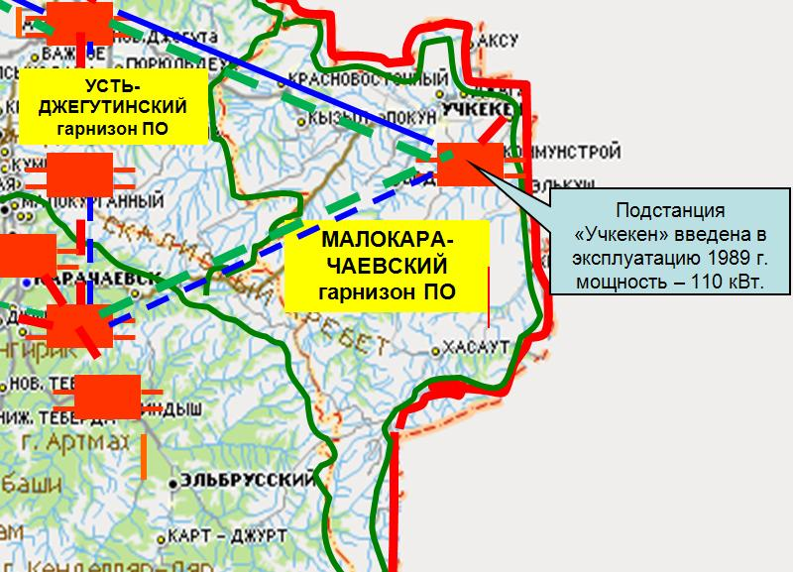

### **Чрезвычайные ситуации на коммунальных системах жизнеобеспечения.**

***Рис. 4.4.1.***

***Риски возникновения аварий на системах ЖКХ на территории Малокарачаевского района[7]***

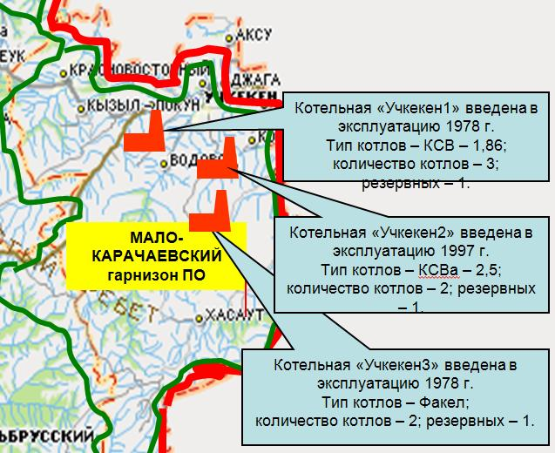

Согласно паспорту безопасности Малокарачаевского района существует риск возникновения ЧС, связанный с выходом из строя систем водоснабжения, водоотведения, отопления населенных пунктов района.

При чрезвычайных ситуациях на коммунальных системах жизнеобеспечения размеры зон действия поражающих факторов могут составить до 3 км.

### **Радиационно-опасные объекты.**

В соответствии с паспортом безопасности территории Малокарачаевского района радиационно-опасных объектов на территории района нет.

### **Чрезвычайные ситуации на транспорте.**

***Риски возникновения ЧС на объектах автомобильного транспорта.***

Через территорию Малокарачаевского района проходит участок региональной автодороги Карачаевск – Кисловодск.

Согласно данным паспорта безопасности Малокарачаевского района существует риск возникновения ЧС в связи с нарушением ПДД на участке региональной автодороги Карачаевск - Кисловодск.

Основными причинами возникновения транспортных аварий в системе автотранспорта могут быть: неблагоприятные погодные условия (гололед, туман, ливневые дожди), субъективный фактор при управлении автотранспортными средствами, а также увеличение количества транспортных средств и интенсивность автомобильных перевозок.

Ежедневно по территории района осуществляется транспортировка в том числе и опасных грузов автомобильным транспортом.

В качестве наиболее вероятных аварийных ситуаций с ГСМ и СУГ на транспортных магистралях и ПОО, которые могут привести к возникновению поражающих факторов являются следующие:

* + разлив (утечка) из цистерны ГСМ, СУГ;
  + образование зоны разлива ГСМ, СУГ (последующая зона пожара);
  + образование зоны взрывоопасных концентраций с последующим взрывом ТВС (зона мгновенного поражения от пожара вспышки);
  + образование зоны избыточного давления от воздушной ударной волны;
  + образование зоны опасных тепловых нагрузок при горении ГСМ на площади разлива.

В качестве поражающих факторов выступают:

* + воздушная ударная волна;
  + тепловое излучение огневых шаров и горящих разлитий.

Автомобильным транспортом транспортируется большое количество взрывопожароопасных веществ: СУГ, бензин, дизтопливо. Газ, бензин и дизельное топливо на АГЗС доставляется автоцистернами емкостью 20 м.

В качестве аварийной ситуации рассмотрим полное разрушение цистерны автозаправщика. Площадь пролива по необвалованной поверхности составит S=3000 м, диаметр разлития d=61,8 м.

При воспламенении пролива зоны теплового излучения в соответствии с НПБ 105-03 составят:

* смертельного поражения  ;
* порогового поражения  .

При отсутствии мгновенного воспламенения пролития возможен взрыв образовавшейся газопаровоздушной смеси, в этом случае максимальное количество горючей смеси, поступившей в окружающее пространство, составит 10,6 т. Зоны поражения избыточной волной давления в этом случае от эпицентра взрыва по «Методу расчета параметров волны давления при сгорании газопаровоздушных смесей в открытом пространстве» (ГОСТ Р 12.3.047-98) составят:

* полного разрушения и смертельного поражения людей  ;
* сильного разрушения  ;
* среднего разрушения  ;
* слабого разрушения и порогового поражения людей  .

Для сжатых углеводородных газов в случае ЧС характерно развитие аварии с образованием «огненного шара». Для 10,6 т СУГ, участвующих в образовании «огненного шара», по «Методу расчета интенсивности теплового излучения и времени существования «огненного шара» (ГОСТ Р 12.3.047-98):

* эффективный диаметр «огненного шара» ;
* время существования «огненного шара» ;
* зона смертельного поражения  ;
* зона порогового поражения  .

В качестве аварийной ситуации рассмотрим полное разрушение ёмкости. Площадь пролива по необвалованной поверхности составит S=1530 м2, диаметр разлития d=31,5 м.

При воспламенении пролива зоны теплового излучения в соответствии с «Методом расчета интенсивности теплового излучения» НПБ 105-03 составят:

* смертельного поражения  ;
* порогового поражения  .

При отсутствии мгновенного воспламенения пролития возможен взрыв образовавшейся газопаровоздушной смеси, в этом случае максимальное количество горючей смеси поступившей в окружающее пространство составит 5,41 т. Зоны поражения избыточной волной давления в этом случае от эпицентра взрыва по «Методу расчета параметров волны давления при сгорании газопаровоздушных смесей в открытом пространстве» (ГОСТ Р 12.3.047-98) составят:

* полного разрушения и смертельного поражения людей  ;
* сильного разрушения  ;
* среднего разрушения  ;
* слабого разрушения и порогового поражения людей  .

**Перечень превентивных мероприятий при перевозке опасных грузов.**

1. *Установление ответственности отправителя и перевозчика за организацию безопасной транспортировки опасных грузов (ОГ).* Опасные грузы перевозятся на условиях, указанных грузоотправителем в накладной в соответствии со стандартом и техническими условиями с указанием аварийной карточки. Получение разрешения МПС, МГА и т.д. на перевозку грузов, не указанных в Алфавитном указателе ОГ. Грузоотправитель несет ответственность за последствия, вызванные неправильным определением условий перевозки груза и за неправильное указание сведений в характеристики груза и аварийной карточке. Грузоотправители обязаны указывать в заявках и развернутых планах перевозок особенности перевозок. Правильность оформления перевозочных документов. Выделение сопровождающих перевозок.
2. *Составление характеристики перевозимого ОГ.* Указание технического наименования вещества, номера ГОСТа, физико-химических свойств, допустимых воздействиях на груз, влияния на организм человека, описание тары и упаковки, правил обращения с грузом, совместимости с другими грузами, противопожарных мероприятий, мер первой медицинской помощи. Для газов дополнительно: состояние, характеристика, относительная плотность, температура кипения, критическая температура и давление, рабочее давление и норма наполнения баллона. Для жидкостей дополнительно: температура кипения и плавления, температура вспышки, упругость паров и вязкость, взрывоопасные концентрации паров.
3. *Составление заключения на допустимость перевозки.* Указывается наименование, формула, основной вид опасности, класс по ГОСТ 19433-81, номер по списку ООН, условия перевозки, максимально допустимая масса на одну упаковку, виды тары и упаковки, рекомендуемые средства пожаротушения, средства защиты и первой медицинской помощи. Составляется Министерством, ведомством и направляется грузоотправителю и руководителю пункта отправления.
4. *Прогноз обстановки в случае возникновения ЧС на пути следования ОГ.* Изучение характеристик ОГ и данных о маршруте перевозки, близлежащих населенных пунктах, условиях погрузки-выгрузки, времени и сезона перевозки, метеоданных и т.п. Использование ведомственных методик прогнозирования и оценки обстановки, а также методик МЧС. Учет и использование данных прогноза при составлении планов действий в условиях ЧС (для местных органов и органов ГОЧС). Верификация методик.
5. *Контроль за перевозкой ОГ, который должен осуществляться в специальных транспортно-упаковочных контейнерах (ТУК), загруженных в специальные транспортные средства.* Опасные грузы, отмеченные в Алфавитном указателе знаком «**», перевозятся только в сопровождении представителей грузоотправителя или грузополучателя. Представитель обязан знать служебную инструкцию по сопровождению данного груза, опасные свойства груза, меры оказания первой помощи, меры безопасности в аварийных ситуациях. Проверка соответствия тары и упаковки требованиям ГОСТ и ТУ для данного вида. Нанесение маркировки на тару и упаковку по ГОСТ 14192-77.
6. *Оснащение групп по перевозкам ОГ в соответствии с действующими правилами по перевозке ОГ.* Оснащение за счет грузоотправителя средствами индивидуальной защиты и спецодеждой, аптечками, комплектами инструмента, первичными средствами пожаротушения и дегазации, необходимыми вспомогательными материалами.
7. *Организация оповещения по маршруту перевозки местных и других органов власти.* Маркировка грузовых мест, тары и упаковок с ОГ по ГОСТ 14192-77. Контроль за движением по маршруту с помощью диспетчерского аппарата службы движения. Своевременный доклад и информирование органов власти и органов ГОЧС о возникших нарушениях регламента перевозок.
8. *Подготовка сил и средств для ликвидации ЧС, обусловленных авариями на маршрутах перевозок спецгрузов.* Создание и оснащение мобильных аварийно-восстановительных формирований на транспорте, формирований на узловых станциях и перевалочных пунктах. Там же создание запасов материалов и технических средств для проведения работ по экстренному вводу в строй транспортных коммуникаций, запасов дегазирующих и дезактивирующих средств, средств пожаротушения.

***Риски возникновения ЧС на объектах воздушного транспорта.***

Существует риск возникновения ЧС на воздушном транспорте. Возможны маршруты полетов вертолетов над территорией района и риски, связанные с падением воздушных судов.

*Риски возникновения ЧС, связанные с крушением воздушного судна, обусловлены:*

* отказ двигателя (техническая неполадка);
* ошибка пилота (человеческий фактор);
* с неблагоприятными метеоусловиями;
* теракт (воздействие третьих лиц).

### **Чрезвычайные ситуации на гидротехнических сооружениях.**

Согласно паспорту безопасности территории Малокарачаевского района на территории Малокарачаевского района расположено 24 гидротехнических сооружения, в том числе и наиболее гидродинамически опасное – Эшкаконское водохранилище, расположенное в районе п. Водовод.

***Фото. 4.7.1.***

***Водосброс Эшкаконского водохранилища***

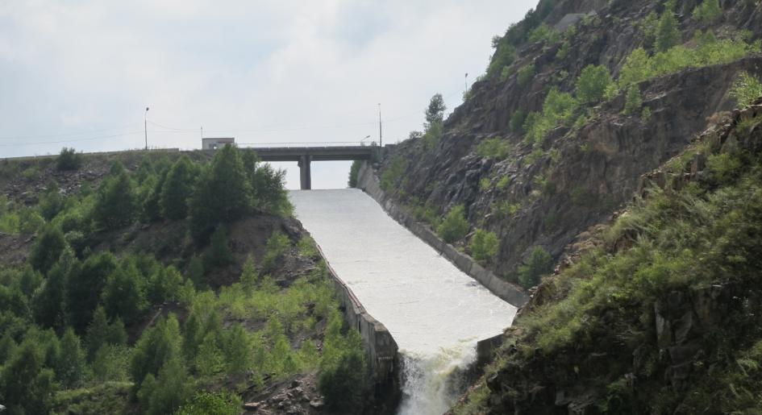

В случае возникновения ЧС на Эшкаконском гидроузле затоплению подвержена большая часть с. Первомайское, с. Учкекен и с. Джага, что приведет к большим людским и экономическим потерям.

***Рис. 4.7.1.***

***Риски возникновения чрезвычайных ситуаций на гидротехнических сооружениях Малокарачаевского района. [8]***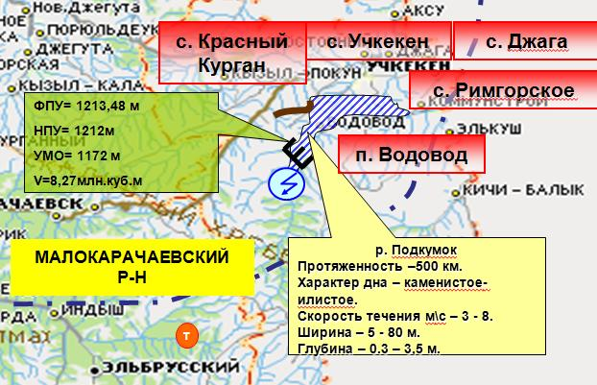

При разрушении ГТС могут образоваться волны прорыва, вследствие чего территория может подвергнуться зонам возможного затопления.

Гидротехнические сооружения в соответствии с Федеральным законом от 21.07.97г. №117-ФЗ «О безопасности гидротехнических сооружений» является потенциально опасным объектом.

Наиболее вероятные аварии и чрезвычайные ситуации могут возникнуть при частичном или полном разрушении плотин. Причинами возникновения аварий и ЧС могут быть:

* обрушение верхнего или низового откосов плотины;
* промыв плотины фильтрационным потоком воды;
* промыв тела плотины вследствие развития оврагообразования на низовом откосе;
* размыв плотины при переполнении водохранилища;
* появление прорана на теле плотины (с последующим размывом) при взрыве заряда большой мощности в районе водосброса в результате нанесения авиационного удара или диверсионных действий.

Причинами прорыва плотины могут быть:

* переполнение водохранилищ, а также нагонная волна в случае сильного ветра;
* обрушение плотины из-за образования в ней пустот вследствие фильтрации воды через тело плотины.

Разрушительное действие волны прорыва является результатом:

* резкого изменения уровня воды в нижнем и верхнем бьефах при разрушении напорного фронта;
* непосредственного воздействия массы воды, перемещающейся с большой скоростью;
* изменения прочностных характеристик грунта в основании сооружений вследствие фильтрации и насыщения его водой;
* размыва и перемещения больших масс грунта;
* перемещения с большими скоростями обломков разрушенных зданий и сооружений и их таранного воздействия.

Анализ статистических данных по разрушению постоянных мостовых переходов от наводнения показывает, что наиболее уязвимыми элементами мостового перехода являются мост и его защитные элементы. Основной причиной разрушения элементов мостового перехода является размыв грунта.

Правилами эксплуатации водохранилища определяется режим работы водохранилища, который должен обеспечивать:

* соблюдение требований к использованию водопользователями водных ресурсов водохранилища (объем водопотребления);
* нормальные условия безопасной работы всех сооружений водохранилища;
* организация системы наблюдений за состоянием акватории, прибрежной зоны водохранилища в целях предотвращения заиливания и зарастания растительности;
* организация мероприятий, обеспечивающих надлежащее техническое и санитарное состояние водохранилища;
* санитарные попуски воды из водохранилища и поддержание в нем уровня воды.

Для уменьшения риска возникновения ЧС на гидротехнических сооружениях необходимо:

* расчистка, дноуглубление и регулирование рек и каналов;
* разработка деклараций безопасности для ГЭС;
* осуществление ведения водного реестра ГТС;
* инвентаризация гидротехнических сооружений, включая мелиоративные системы, разработка плановых мероприятий по техническому ремонту, реконструкции и новому строительству;
* разработка проектов водоохранных зон и прибрежных защитных полос рек и водоемов, вынос в натуру, регламенты хозяйственной деятельности в границах зон.

### **Риски возникновения аварий на магистральных трубопроводах.**

На территории Малокарачаевского района трубопроводный транспорт представлен наличием участка магистральных газопроводов.

Согласно данным паспорта безопасности территории Малокарачаевского района следует, что вероятность возникновения ЧС на магистральном газопроводе возможна в результате проведения террористических актов и диверсий, а также вследствие физического износа оборудования ГРС и магистральных сетей.

## Наличие сил и средств ликвидации чрезвычайных ситуаций.

На территории Малокарачаевского района имеются силы и средства ликвидации чрезвычайных ситуаций в организациях, продолжающих работу в особый период (согласно планам ГО). К ликвидации чрезвычайных ситуаций могут привлекаться силы и средства: ОГ ГУ МЧС России по КЧР, ОВД Малокарачаевского района, ПЧ-14 ГУ ЦУС ФПС по КЧР, РЭС, НАСФ организаций.

С возникновением аварии комендантскую службу и поддержание общественного порядка на маршрутах эвакуации организует служба ДПС района, для чего привлекаются соответствующие силы и средства.

Совместно с ОГ ГУ МЧС России по КЧР определяются объемы аварийно–спасательных работ и привлекаемые для проведения данных работ силы и средства. Аварийно–спасательные и другие неотложные работы в зонах ЧС следует проводить с целью срочного оказания помощи людям, которые подверглись непосредственному или косвенному воздействию разрушительных и вредоносных сил природы, техногенных аварий и катастроф, а также ограничения масштабов, локализации или ликвидации возникших при этом ЧС.

Комплексом аварийно–спасательных работ необходимо обеспечить поиск и удаление людей за пределы зон действия опасных вредных для их жизни и здоровья факторов, оказание неотложной медицинской помощи пострадавшим и их эвакуацию в лечебные учреждения, создание для спасенных необходимых условий физиологически нормального существования.

***Табл. 5.1.***

***Сведения о пожарных депо и прочих объектах пожарной охраны***

| **Наименование объекта**  **(№п/п)** | **Местораспо-ложение, адрес** | **Тип по НПБ 101-95** | **Количество автомобилей, шт.** | **Площадь земельного участка, м2** | **Обслуживаемая территория** |
| --- | --- | --- | --- | --- | --- |
| ПЧ-14 ГУ ЦУС ФПС по КЧР | с. Учкекен, ул. Ленина, 91 | V | 2 | 2419 | Малокарачаевский район |

К организациям, продолжающим свою деятельность в «особый период», относятся:

* ПЧ МЧС,
* ОВД,
* ГИБДД.
* больницы;
* бани, душевые предприятий, прачечные, фабрики химической чистки, прачечные самообслуживания, включая кооперативные предприятия стирки белья и химической чистки, а также посты мойки и уборки подвижного состава автотранспорта независимо от их ведомственной подчиненности должны приспосабливаться соответственно для санитарной обработки людей, специальной обработки одежды и подвижного состава автотранспорта в военное время, а также при производственных авариях, катастрофах или стихийных бедствиях;
* склады, базы восстановительного периода (склады базы ГСМ, продовольственные, материально–технические и прочие резервы, специализированные торговые комплексы).

Перечисленные объекты жизнеобеспечения района разрабатывают планы по устойчивому функционированию в военное время.

***Требования пожарной безопасности по размещению подразделений пожарной охраны в Малокарачаевском районе.***

В настоящее время прикрытие Малокарачаевского района осуществляется ПЧ-14 ГУ ЦУС ФПС по КЧР, расположенной в с. Учкекен по ул. Ленина, 91.

Согласно ст. 76 ФЗ 2008 г. №123-ФЗ «Технического регламента о требованиях пожарной безопасности» дислокация подразделений пожарной охраны на территориях поселений и городских округов определяется исходя из условия, что время прибытия первого подразделения к месту вызова в городских поселениях и городских округах не должно превышать 10 минут, а в сельских поселениях 20 минут.

При скорости 60 км/ч зона обслуживания должна составлять 20 км.

Следовательно, имеющееся размещение подразделений пожарной охраны не в полной мере соответствует действующим требованиям пожарной безопасности, не обеспечивается своевременное прибытие сил и средств противопожарной службы во все населенные пункты Малокарачаевского района.

СТП Малокарачаевского района планируется оказание содействия в реконструкции и модернизации ПЧ №14 с.Учкекен Малокарачаевского района с доукомплектацией пожарными автомобилями (выездами) в соответствии с НПБ 101-95 и положениями «Технического регламента о требованиях пожарной безопасности», утверждённого Федеральным законом от 22 июля 2008г. №123-ФЗ.

Схемой планируется строительство нового пожарного депо в с. Учкекен, а также осуществление мероприятий по обоснованию необходимости строительства и по оказанию помощи муниципальным образованиям района в размещении добровольных пожарных дружин (ДПД) в с. Кичи-Балык, с. Хасаут, с. Элькуш, с.Коммунстрой в соответствии с НПБ 101-95 и положениями «Технического регламента о требованиях пожарной безопасности», утверждённого Федеральным законом от 22 июля 2008г. №123-ФЗ.

Необходимо оборудование подъездов с твердым покрытием к открытым водоемам для забора воды в целях пожаротушения.

## Обзор мероприятий по градостроительному развитию в части изменения подверженности возникновению ЧС природного и техногенного характера.

Для разработки системы защиты территории от чрезвычайных ситуаций природного и техногенного характера необходим комплексный подход. Проектные решения должны охватывать всю территорию и включать все необходимые виды защитных мероприятий, независимо от формы собственности и принадлежности защищаемых территорий и объектов.

Необходимо проведение мониторинга инженерно-геологической ситуации по мере дальнейшего строительства и корректировки рекомендаций в случае необходимости. Система мониторинга должна постоянно совершенствоваться, необходимо внедрение современных технологий, использование результатов научных исследований и разработок. Необходимо создание постоянно обновляющейся, доступной специалистам базы данных.

Производство работ должно вестись способами, не приводящими к появлению новых и (или) интенсификации действующих геологических процессов.

При невозможности обеспечения безопасности участка территории или объекта традиционными методами, необходимо внедрение экспериментальных методик и научных разработок, а также выполнение опытно-производственных работ.

Для уменьшения подверженности возникновению ЧС природного характера на территории района планируется:

* ограничение высоты жилой застройки, обусловленное высокой сейсмической активностью (до 8-9 баллов);
* защита территории от подтопления и затопления путем берегоукрепления, сооружения дамб обвалования вдоль участка подтопления, уменьшение инфильтрации воды в грунт с поверхности (устройство дренажной системы);
* расчистка и профилирование русел рек;
* проектирование в населенных пунктах систем ливневой канализации (дождевых коллекторов, очистных сооружений дождевого стока);
* проведение противооползневых, противоселевых мероприятий, борьба с оврагообразованием (проведение регулирования русел водотоков по дну оврагов путем устройства перепадов и быстротоков на отдельных участках для гашения скорости потока);
* защита от боковой эрозии (переработки берегов) путем устройства каменной наброски и облицовки железобетонными плитами.

Для уменьшения подверженности возникновению ЧС техногенного характера на территории Малокарачаевского района планируется:

* в целом структура основных факторов риска возникновения ЧС в районе в перспективе не изменится. Возможно строительство АЗС и объектов промышленности. Необходим постоянный контроль за пожаро-взрывоопасными объектами (склады ГСМ, АЗС);
* контроль за химически-опасными объектами на территории района («Эшкаконские очистные сооружения водопровода» п. Водовод);
* реконструкция и мониторинг сетей электроснабжения и ЖКХ;
* мониторинг за состоянием магистрального газопровода;
* реконструкция и модернизация гидротехнических сооружений;
* мониторинг за техническим состоянием автомобильных дорог.

Осуществление мероприятий по уменьшению подверженности возникновения ЧС природного и техногенного характера создаст благоприятные условия для роста численности населения Малокарачаевского района, развития социальной инфраструктуры (строительство объектов медицины, школ, детских садов) и всей инфраструктуры района в целом.

В случае возникновения ЧС природного или техногенного характера, в качестве места сбора, эвакуации и временного размещения населения района необходимо использовать объекты социальной инфраструктуры, количество и номенклатура которых существенно увеличивается.

Все защитные мероприятия должны предотвращать, устранять или снижать до допустимого уровня отрицательное воздействие на защищаемые территории, здания и сооружения действующих и связанных с ними возможных опасных процессов.

## Перечень основных факторов риска возникновения чрезвычайных ситуаций природного и техногенного характера.

**Перечень факторов риска возникновения чрезвычайных ситуаций природного характера:**

* землетрясения;
* обвалы;
* оползни;
* просадка в лессовых грунтах;
* переработка берегов (береговая эрозия).
* подтопления, затопления;
* сель;
* наводнение, половодье, паводок;
* повышенный уровень грунтовых вод.
* штормовые и ураганные ветры;
* бури;
* сильные осадки: (продолжительный дождь, сильный снегопад, гололед, град);
* засушливые явления;
* туман;
* заморозок;
* гроза;
* лесные и степные пожары.

**Перечень факторов риска возникновения чрезвычайных ситуаций техногенного характера:**

* риск возникновения ЧС на химически опасных объектах (Эшкаконские очистные сооружения водопровода, хлораторная и склад хлора очистных сооружений водоснабжения, АХОВ – хлор до 4 тонн, расположенные в районе п. Водовод на Эшкаконском водохранилище);
* риск возникновения ЧС на пожаровзрывоопасных объектах: АЗС, склады ГСМ, АГРС;
* риск возникновения ЧС на электроэнергетических системах (ПС 110/35/10 кВ «Учкекен», ПС 35/10 кВ «Биче-Сын», ПС 35/10 кВ «Конзаводская», ПС 35/10 кВ «Красный Восток», ПС 35/10 кВ «Первомайская», ПС 35/10 кВ «Терезе», ПС 35/6 кВ «Эшкакон», ПС 35/10 кВ «Кичи-Балык», мини - ГЭС в районе п. Водовод на Эшкаконском гидроузле, ВЛ 110 кВ, ВЛ 35 кВ, ВЛ 10 кВ);
* риск возникновения ЧС на коммунальных системах жизнеобеспечения (котельные, водозаборные сооружения, системы водоотведения);
* риск возникновения ЧС на транспорте (автомобильном, воздушном).
* риск возникновения ЧС на гидротехнических сооружениях (ГТС Эшкаконское водохранилище и др. ГТС).
* риск возникновения ЧС на магистральных газопроводах.

## Перечень использованных нормативных документов и литературы.

1. Паспорт безопасности территории Малокарачаевского района.
2. Паспорт безопасности территории Карачаево-Черкесской Республики.
3. ГОСТ Р 22.0.01-94. Безопасность в чрезвычайных ситуациях. Основные положения.
4. ГОСТ Р 22.0.02-94. Безопасность в чрезвычайных ситуациях. Термины и определения основных понятий.
5. ГОСТ Р 22.0.03-95. Безопасность в чрезвычайных ситуациях. Природные чрезвычайные ситуации. Термины и определения.
6. ГОСТ Р 22.0.05-94. Безопасность в чрезвычайных ситуациях. Техногенные чрезвычайные ситуации. Термины и определения.
7. ГОСТ Р 22.0.06-95. Безопасность в чрезвычайных ситуациях. Источники природных чрезвычайных ситуаций. Поражающие факторы. Номенклатура параметров поражающих воздействий.
8. ГОСТ Р 22.0.07-95. Источники техногенных чрезвычайных ситуаций. Классификация и номенклатура поражающих факторов и их параметров.
9. ГОСТ Р 22.0.11-99. Безопасность в чрезвычайных ситуациях. Предупреждение природных чрезвычайных ситуаций. Термины и определения.
10. ГОСТ Р 22.1.06-99. Безопасность в чрезвычайных ситуациях. Мониторинг и прогнозирование опасных геологических явлений и процессов. Общие требования.
11. ГОСТ Р 22.1.07-99. Безопасность в чрезвычайных ситуациях. Мониторинг и прогнозирование опасных метеорологических явлений и процессов. Общие требования.
12. ГОСТ Р 22.1.08-99. Безопасность в чрезвычайных ситуациях. Мониторинг и прогнозирование опасных гидрологических явлений и процессов. Общие требования.
13. СНиП 2.01.15-90. Инженерная защита территорий, зданий и сооружений от опасных геологических процессов. Основные положения проектирования.
14. «Технический регламент о требованиях пожарной безопасности», утверждённый Федеральным законом от 22 июля 2008г. №123-ФЗ.

1. Данные ООО «НПО «Южный градостроительный центр» в содружестве с НПП «Экологическая лаборатория» в составе работ над проектом Схемы территориального планирования Карачаево-Черкесской Республики, 2007 г.
2. Статистические данные по загрязнению окружающей среды приводятся по состоянию на 2004 год из-за отсутствия более свежих сведений.
3. Более поздние данные не предоставлены заказчиком и отсутствуют в открытом доступе
4. Раздел подготовлен на основании данных, предоставленных Главным Управлением Министерства Российской Федерации по делам гражданской обороны, чрезвычайным ситуациям и ликвидации последствий стихийных бедствий по Карачаево-Черкесской Республике, а так же паспорта безопасности территории Малокарачаевского района и паспорта безопасности территории Карачаево-Черкесской Республики.
5. С учетом данных паспорта безопасности территории Малокарачаевского района и паспорта безопасности территории Карачаево-Черкесской Республики.
6. С учетом данных паспорта безопасности территории Малокарачаевского района и паспорта безопасности территории Карачаево-Черкесской Республики.
7. С учетом данных паспорта безопасности территории Малокарачаевского района и паспорта безопасности территории Карачаево-Черкесской Республики.
8. С учетом данных паспорта безопасности территории Малокарачаевского района и паспорта безопасности территории Карачаево-Черкесской Республики.